**BỘ THÔNG TIN VÀ TRUYỀN THÔNG**

**HỌC VIỆN CÔNG NGHỆ BƯU CHÍNH VIỄN THÔNG**

------------------------------



**BÁO CÁO THỰC TẬP TỐT NGIỆP ĐẠI HỌC**

***Đề tài*:**

**XÂY DỰNG TRANG WEB BÁN THIẾT BỊ CHƠI GAME PSTORE**

**Người hướng dẫn : NGUYỄN VĂN SÁU**

**Sinh viên thực hiện : PHAN THANH TRỤ**

**Mã số sinh viên : N19DCCN212**

**Lớp : D19CQCNPM02-N**

**Khoá : 2019 - 2024**

**Hệ : ĐẠI HỌC CHÍNH QUY**

**TP.HCM, 08/ 2023**

**BỘ THÔNG TIN VÀ TRUYỀN THÔNG**

**HỌC VIỆN CÔNG NGHỆ BƯU CHÍNH VIỄN THÔNG**

------------------------------



**BÁO CÁO THỰC TẬP TỐT NGHIỆP ĐẠI HỌC**

***Đề tài*:**

**XÂY DỰNG TRANG WEB BÁN THIẾT BỊ CHƠI GAME PSTORE**

**Người hướng dẫn : NGUYỄN VĂN SÁU**

**Sinh viên thực hiện : PHAN THANH TRỤ**

**Mã số sinh viên : N19DCCN212**

**Lớp : D19CQCNPM02-N**

**Khoá : 2019 - 2024**

**Hệ : ĐẠI HỌC CHÍNH QUY**

**TP.HCM, 08/ 2023**

# LỜI CẢM ƠN

Đầu tiên, em xin gửi lời cảm ơn chân thành đến tất cả thầy cô đã giảng dạy và cho em những kiến thức vô cùng quan trọng và quý báo trong quá trình học tập tại Học viện để chúng em có những kỹ năng và những kiến thức cần thiết để hoàn thành kỳ báo cáo thực tập tốt nghiệp này.

Đặc biệt, em vô cùng biết ơn thầy TS. Nguyễn Văn Sáu đã tận tình hướng dẫn, truyền đạt những kiến thức, kinh nghiệm của thầy và dạy bảo em trong quá trình học tập và thực hiện báo cáo này. Em xin chúc gia đình thầy có thật nhiều sức khoẻ và thành công trong cuộc sống. Từ đó mang đến cho em cũng như các bạn khác những giá trị sâu sắc của thầy.

Cảm ơn tất cả những người bạn đã ít nhiều cho mình những kiến thức và trải nghiệm đáng nhớ, luôn đồng hành và sát cánh trong quá trình học tập và rèn luyện các kỹ năng. Quan trọng hơn hết là động lực và niềm vui mà mình chắc chỉ có các bạn mới có thể mang lại. Nhờ vậy, mình đã có thể vượt qua những khó khăn và áp lực trong học tập cũng như trong cuộc sống.

Báo cáo đã được em hoàn thành đúng tiến độ và đảm bảo nội dung của đề tài. Mặc dù, em đã cố gắng hoàn thiện đề tài với tất cả sự cố gắng nhưng không tránh khỏi những sai phạm không mong muốn. Mong thầy giúp em đóng góp ý kiến để em có nhiều hơn những kinh nghiệm và kỹ năng để hoàn thành tốt công tác nghiên cứu, làm việc sau này. Một lần nữa em xin cảm ơn thầy và các bạn rất nhiều.

TP.HCM, tháng 08 năm 2023

Sinh viên thực hiện

**Phan Thanh Trụ**

# MỤC LỤC

LỜI CẢM ƠN i

MỤC LỤC ii

KÝ HIỆU CÁC CỤM TỪ VIẾT TẮT v

DANH MỤC CÁC SƠ ĐỒ, HÌNH vi

MỞ ĐẦU 1

CHƯƠNG 1: GIỚI THIỆU ĐỀ TÀI 2

1.1. Mục tiêu 2

1.2. Lĩnh vực 2

1.3. Nền tảng kỹ thuật của sản phẩm đề tài 2

1.4. Bố cục báo cáo của đề tài 2

CHƯƠNG 2: CƠ SỞ LÝ THUYẾT 3

2.1 Tổng quan về MongoDB 3

2.1.1 MongoDB là gì? 3

2.1.2 NoSQL là gì? 3

2.1.3 Relational với MongoDB 3

2.2 Tổng quan về Back-end 4

2.2.1 Giới thiệu 4

2.2.2 Nodejs là gì? 4

Ưu điểm 4

Nhược điểm 4

Không phù hợp với các tác vụ đòi hỏi nhiều CPU2.2.3 Expressjs là gì? 5

2.2.4 Mongoose là gì? 5

Ưu điểm 5

Nhược điểm 5

2.2.5 JSON web token 5

2.2.6 Visual studio code 6

2.3 Tổng quan về Front-end 6

2.3.1 Giới thiệu 6

2.3.2 Reactjs 6

2.3.3 Các đặc trưng của Reactjs 6

2.3.4 Tailwindcss 8

2.4 Kiến trúc hướng dịch vụ 8

2.4.1 Giới thiệu 8

2.4.2 SOA so với các kiến trúc khác 8

2.4.3 Ưu điểm của SOA 8

2.4.4 RESTful API 9

CHƯƠNG 3. PHÂN TÍCH, THIẾT KẾ HỆ THỐNG 10

3.1 Yêu cầu cơ bản của đề tài: 10

3.1.1 Giới hạn nội dung đề tài 10

3.1.2 Đối tượng sử dụng sản phẩm minh họa của đề tài 10

3.2 Phân tích các chức năng xử lý trong đề tài 10

3.2.1 Về phía Server 10

3.2.2 Về phía Client 10

3.3 Sơ đồ phân rã chức năng của sản phẩm đề tài 12

3.4 Mô hình usecase 13

Usecase của khách hàng 13

Usecase của nhân viên 14

3.5 Lược đồ ERD của sản phẩm đề tài 14

Mô tả: 14

Xác định thực thể: 15

3.6 Chuyển hoá ERD thành cấu trúc Collections 16

Cấu trúc chính: 16

Mô tả: 17

CHƯƠNG 4. THIẾT KẾ VÀ XÂY DỰNG WEBSITE 19

4.1 Giới thiệu cấu trúc của sản phẩm 19

4.1.1 Giới thiệu sản phẩm 19

4.2 Giới thiệu hệ thống chức năng và màn hình 19

4.2.1 Hiển thị dành cho người dùng cá nhân: 19

4.2.2 Hiển thị dành cho người dùng nhân viên: 29

CHƯƠNG 5. KẾT LUẬN VÀ HƯỚNG PHÁT TRIỂN 36

5.1 Kết luận 36

5.2 Kết quả đạt được 36

5.2.1 Lý thuyết 36

5.2.2 Thực hành 36

5.3 Hạn chế 36

5.4 Hướng khắc phục 36

DANH MỤC TÀI LIỆU THAM KHẢO 37

Danh mục trang web thao khảo 37

Reactjs 37

Mongoose 37

Expressjs 37

Tailwindcss 37

# KÝ HIỆU CÁC CỤM TỪ VIẾT TẮT

API Application Programming Interface

URL Uniform Resource Locator

ERD Entity Relationship Diagram.

CPUCentral Processing Unit

HTTP Hypertext Transfer Protoco

Collection Là nhóm của nhiều document, có thể được hiểu là một bảng

Document Là cấu trúc tương tự JSON, gồm một tập hợp các cặp key - value

# DANH MỤC CÁC SƠ ĐỒ, HÌNH

|  |  |
| --- | --- |
| 1.1 | Luồng dữ liệu một chiều trong Reactjs |
| 1.2 | Redux |
| 1.3 | Kiến trúc SOA |
| 1.4 | So sánh kiến trúc SOA với các loại kiến trúc khác |
| 1.5 | Mô hình RESTful API |
| 1.6 | Sơ đồ phân rã của hệ thống |
| 1.6.1 | Usecase của người dùng |
| 1.6.2 | Usecase của nhân viên |
| 1.7 | Sơ đồ ERD |
| 1.7.1 | Cấu trúc cây của cơ sở dữ liệu |
| 1.7.2 | Mô tả documents |
| 1.8 | Màn hình đăng nhập |
| 1.9 | Màn hình đăng ký |
| 2.1 | Màn hình trang chủ |
| 2.2 | Màn hình tài khoản |
| 2.3 | Màn hình xem loại sản phẩm |
| 2.4 | Màn hình tìm kiếm sản phẩm |
| 2.5 | Màn hình xem sản phẩm theo hãng |
| 2.6 | Màn hình xem chi tiết sản phẩm |
| 2.7 | Màn hình xem thông tin giỏ hàng |
| 2.7.1 | Màn hình chọn địa chỉ giao hàng khi tiến hành thanh toán |
| 2.8 | Màn hình xem đơn hàng chờ xác nhận |
| 2.9 | Màn hình xem đơn hàng đã huỷ |
| 3.1 | Màn hình xem danh sách sản phẩm |
| 3.2 | Màn hình thêm sản phẩm |
| 3.3 | Màn hình sửa, xoá sản phẩm |
| 3.4 | Màn hình thông tin tồn kho sản phẩm |
| 3.5 | Màn hình xem danh sách nhân viên |
| 3.6 | Màn hình thêm nhân viên |
| 3.7 | Màn hình cập nhật thông tin nhân viên |
| 3.8 | Màn hình xem thông tin khách hàng |
| 3.9 | Màn hình xác nhận đơn hàng |
| 4.1 | Màn hình xử lý đơn hàng |
| 4.2 | Màn hình thông tin hoá đơn |
| 4.3 | Màn hình thông tin đơn hàng đã huỷ |

# MỞ ĐẦU

Ngày nay, với sự phát triển của khoa học công nghệ, các trang web đang có sự phát triển mạnh mẽ và phổ biến rất nhanh bởi lợi ích mà nó mang lại cho cồng đồng rất lớn. Nắm bắt xu hướng, “Trang web bán thiết bị chơi game PStore” sẽ là một giải pháp tốt giải quyết việc bán hàng trực tiếp của công ty. Trang web sẽ góp phần quảng bá danh tiếng của công ty và việc kinh doanh sẽ được thực hiện 24/24, giảm thiểu nhiều chi phí vận hành và chi phí mặt bằng.

Trang web cũng là nơi giúp khách hàng dễ dàng lựa chọn sản phẩm, xem chi tiết sản phẩm và có thể so sánh giả cả trực quan với các nền tảng khác. Thông qua đó, khách hàng có thể tiến hành đặt hàng online mà không cần phải đi đến cửa hàng. Những chương trình khuyến mãi chỉ có trên trang web sẽ tăng tính cạnh tranh với các cửa hàng khác. Về phía công ty, nhân viên có thể tận dụng hệ thống mà trang web mang lại để cập nhật và quản lý sản phẩm, khách hàng.

Hướng đến mọi đối tượng sử dụng Internet, trang web PStore được xây dựng

theo kiến trúc hướng dịch vụ. Dựa trên nền tảng MERN stack là một stack của Javascript cung cấp một khuôn khổ hoàn chỉnh có thể tạo ra bất kỳ trang web nào.

# CHƯƠNG 1: GIỚI THIỆU ĐỀ TÀI

## Mục tiêu

Tìm hiểu về phát triển trang web, từ đó thực hiện sản phẩm minh hoạ của đề tài thông qua ngôn ngữ lập trình Javascript và công cụ Visual studio code. Xây dựng trang web bán thiết bị chơi game PStore.

Người dùng thông thường có thể xem danh sách các sản phầm, đăng nhập để tiến hành đặt hàng online, huỷ đơn đặt.

Nhân viên có khả năng thêm các sản phẩm đã được đặt từ nhà cung cấp lên trang chủ, cập nhật hàng tồn của sản phẩm và duyệt đơn mua hàng của khách hàng.

Chủ hệ thống có thể quản lý nhân viên, tài khoản của khách hàng

Tìm hiểu và ứng dụng MongoDB và Expressjs trong việc thao tác với database server, xử lý các tác vụ trên trang web.

## Lĩnh vực

* Chuyên ngành: công nghệ phần mềm
* Chuyên môn: lập trình web.

## Nền tảng kỹ thuật của sản phẩm đề tài

* Website.

## Bố cục báo cáo của đề tài

Chương 1: Giới thiệu đề tài.

Chương 2: Cơ sở lý thuyết.

Chương 3: Phân tích, thiết kế hệ thống.

Chương 4: Thiết kế và xây dựng trang web.

# CHƯƠNG 2: CƠ SỞ LÝ THUYẾT

## 2.1 Tổng quan về MongoDB

### 2.1.1 MongoDB là gì?

* MongoDB là một hệ quản trị cơ sở dữ liệu mã nguồn mở, là CSDL thuộc NoSql và được hàng triệu người sử dụng.
* MongoDB là một database hướng tài liệu (document), các dữ liệu được lưu trữ trong document kiểu JSON thay vì dạng bảng như CSDL quan hệ nên truy vấn sẽ rất nhanh.
* Với CSDL quan hệ chúng ta có khái niệm bảng, các cơ sở dữ liệu quan hệ (như MySQL hay SQL Server...) sử dụng các bảng để lưu dữ liệu thì với MongoDB chúng ta sẽ dùng khái niệm là collection thay vì bảng
* So với RDBMS thì trong MongoDB collection ứng với table, còn document sẽ ứng với row , MongoDB sẽ dùng các document thay cho row trong RDBMS.
* Các collection trong MongoDB được cấu trúc rất linh hoạt, cho phép các dữ liệu lưu trữ không cần tuân theo một cấu trúc nhất định.
* Thông tin liên quan được lưu trữ cùng nhau để truy cập truy vấn nhanh thông qua ngôn ngữ truy vấn MongoDB

### 2.1.2 NoSQL là gì?

* NoSQL là 1 dạng CSDL mã nguồn mở và được viết tắt bởi: None-Relational SQL hay có nơi thường gọi là Not-Only SQL.
* NoSQL được phát triển trên Javascript Framework với kiểu dữ liệu là JSON và dạng dữ liệu theo kiểu key và value.
* NoSQL ra đời như là 1 mảnh vá cho những khuyết điểm và thiếu xót cũng như hạn chế của mô hình dữ liệu quan hệ RDBMS (Relational Database Management System - Hệ quản trị cơ sở dữ liệu quan hệ) về tốc độ, tính năng, khả năng mở rộng,...
* Với NoSQL bạn có thể mở rộng dữ liệu mà không lo tới những việc như tạo khóa ngoại, khóa chính, kiểm tra ràng buộc .v.v ...
* NoSQL bỏ qua tính toàn vẹn của dữ liệu và transaction để đổi lấy hiệu suất nhanh và khả năng mở rộng.
* NoSQL được sử dụng ở rất nhiều công ty, tập đoàn lớn, ví dụ như FaceBook sử dụng Cassandra do FaceBook phát triển, Google phát triển và sử dụng BigTable,...

### 2.1.3 Relational với MongoDB

* Nhúng: có nghĩa là đưa hết data vào trong một document, còn tham chiếu là lưu trữ data trong một document thuộc collection riêng biệt và tham chiếu đến nó thông qua việc sử dụng khóa ngoại và toán tử $lookup (tương tự JOIN trong SQL).
* Tham chiếu: hoạt động tương tự như toán tử JOIN trong một truy vấn SQL. Nó cho phép chúng ta chia dữ liệu để tạo ra các truy vấn hiệu quả và có thể mở rộng hơn, nhưng vẫn duy trì mối quan hệ giữa dữ liệu.
* Quan hệ:

1 - 1: Ưu tiên cặp key-value trong document  
1 - ít: Ưu tiên nhúng  
1 - nhiều: Ưu tiên tham chiếu  
1 - rất nhiều: Ưu tiên tham chiếu  
Nhiều - Nhiều: Ưu tiên tham chiếu

## 2.2 Tổng quan về Back-end

### 2.2.1 Giới thiệu

* Back-end là lập trình phía server để xử lý, lưu trữ và phục vụ dữ liệu cho phía Front-end. Thông thường phía Back-end sẽ bao gồm database (cơ sở dữ liệu) và các chương trình (application hoặc service) chạy trên một hoặc nhiều servers cùng kết nối, tương tác với nhau. Các application trên Back-end chính là "xương sống" cho tất cả những ứng dụng trên Front-Eend ngày nay.
* Từ đó công việc của một lập trình viên Back-end là viết ra các application, service giao tiếp với các hệ thống database. Các application trên Back-end thường là web server, API, hoặc một dịch vụ lưu trữ hay xử lý dữ liệu nào đó.
* Để hiện thực được ứng dụng này, cần sử dụng các công cụ Visual Studio Code, ngôn ngữ lập trình JavaScript, cùng với một số thư viện và công nghệ bao gồm:

NodeJs: để tạo web server  
ExpressJS: khiến cho việc xây dựng API trở nên hiệu quả hơn  
Mongoose: kết nối với cơ sở dữ liệu  
JSON Web Token: sử dụng cho việc xác thực người dùng.

### 2.2.2 Nodejs là gì?

NodeJS là một môi trường runtime chạy [JavaScript](https://vietnix.vn/javascript-la-gi/) đa nền tảng và có mã nguồn mở, được sử dụng để chạy các ứng dụng web bên ngoài trình duyệt của client. Nền tảng này được phát triển bởi Ryan Dahl vào năm 2009, được xem là một giải pháp hoàn hảo cho các ứng dụng sử dụng nhiều dữ liệu nhờ vào mô hình hướng sự kiện (event- driven) không đồng bộ.

Ưu điểm và nhược điểm của NodeJs:

#### Ưu điểm

* IO hướng sự kiện không đồng bộ, cho phép xử lý nhiều yêu cầu đồng thời.
* Sử dụng JavaScript - một ngôn ngữ lập trình dễ học
* Chia sẻ cùng code ở cả phía client và server
* NPM (Node Package Manager) và module Node đang ngày càng phát triển mạnh mẽ
* Cộng đồng hỗ trợ tích cực
* Cho phép stream các file có kích thước lớn

#### Nhược điểm

* Không có khả năng mở rộng, vì vậy không thể tận dụng lợi thế mô hình đa lõi trong các phần cứng cấp server hiện nay
* Mỗi callback sẽ đi kèm với rất nhiều callback lồng nhau khác

### Không phù hợp với các tác vụ đòi hỏi nhiều CPU2.2.3 Expressjs là gì?

ExpressJs là một framework được xây dựng trên nền tảng của Nodejs. Nó cung cấp các tính năng mạnh mẽ để phát triển web hoặc mobile. ExpressJs hỗ trợ các method HTTP và middleware tạo ra API vô cùng mạnh mẽ và dễ sử dụng

Một số chức năng chính của ExpressJs như sau:

* Thiết lập các lớp trung gian để trả về các HTTP request.
* Define router cho phép sử dụng với các hành động khác nhau dựa trên phương thức HTTP và URL.
* Cho phép trả về các trang HTML dựa vào các tham số.

### 2.2.4 Mongoose là gì?

Mongoose là một thư viện mô hình hóa đối tượng (Object Data Model - ODM) cho MongoDB và Node.js. Giúp quản lý mối quan hệ giữa dữ liệu, cung cấp sự xác nhận giản đồ và được sử dụng để dịch giữa các đối tượng trong mã và biểu diễn các đối tượng trong MongoDB.

Ưu điểm, nhược điểm của Mongoose:

#### Ưu điểm

* Có schema và model tường minh
* Có sẵn schema validation ở tầng ứng dụng giúp tăng cường thêm tính nhất quán cho database.
* Cung cấp các hàm API để thao tác với MongoDB một cách dễ dàng

#### Nhược điểm

* Bị giới hạn bởi thư viện, tính tùy biến không cao bằng việc sử dụng MongoDB Driver dẫn đến hiệu suất sẽ chậm hơn khi thực hiện các câu lệnh phức tạp
* Việc tương tác qua Mongoose có thể tạo ra các lỗi hoặc xung đột bởi vì các hàm API được định nghĩa bởi Mongoose, vì nó không được phát hành chính thức bởi MongoDB.

### 2.2.5 JSON web token

**JWT** là một phương tiện đại diện cho các yêu cầu chuyển giao giữa hai bên Client – Server , các thông tin trong chuỗi **JWT** được định dạng bằng [JSON](https://topdev.vn/blog/json-la-gi/) . Trong đó chuỗi Token phải có 3 phần là header , phần payload và phần signature được ngăn bằng dấu “.”

Cấu trúc của JSON web token:

* Header: sẽ chứa kiểu dữ liệu , và thuật toán sử dụng để mã hóa ra chuỗi JWT
* Payload: sẽ chứa các thông tin mình muốn đặt trong chuỗi **Token** như **username** , **email** , **role** , …
* Signature (chữ ký): sẽ được tạo ra bằng cách mã hóa phần **header** , **payload** kèm theo một chuỗi **secret (khóa bí mật)**

### 2.2.6 Visual studio code

* Chính là ứng dụng cho phép biên tập, soạn thảo các đoạn code để hỗ trợ trong quá trình thực hiện xây dựng, thiết kế website một cách nhanh chóng. Visual Studio Code hay còn được viết tắt là VS Code. Trình soạn thảo này vận hành mượt mà trên các nền tảng như Windows, macOS, Linux. Hơn thế nữa, VS Code còn cho khả năng tương thích với những thiết bị máy tính có cấu hình tầm trung vẫn có thể sử dụng dễ dàng.
* Visual Studio Code hỗ trợ đa dạng các chức năng Debug, đi kèm với Git, có Syntax Highlighting. Đặc biệt là tự hoàn thành mã thông minh, Snippets, và khả năng cải tiến mã nguồn. Nhờ tính năng tùy chỉnh, Visual Studio Code cũng cho phép các lập trình viên thay đổi Theme, phím tắt, và đa dạng các tùy chọn khác. Mặc dù trình soạn thảo Code này tương đối nhẹ, nhưng lại bao gồm các tính năng mạnh mẽ.

## 2.3 Tổng quan về Front-end

### 2.3.1 Giới thiệu

Front end chính là việc dùng các ngôn ngữ như HTML, hay CSS, hoặc Javascript để thực hiện việc thiết kế website, hoàn thiện các giao diện ứng dụng di động,... để đáp ứng cho nhu cầu của người dùng. Việc chạm, lướt, tương tác trên màn hình chính có thể thực hiện được chính là thành quả của quá trình lập trình Front end.

### 2.3.2 Reactjs

* ReactJS là một thư viện JavaScript mã nguồn mở được thiết kế bởi Facebook để tạo ra những ứng dụng web hấp dẫn, nhanh và hiệu quả với mã hóa tối thiểu. Mục đích cốt lõi của ReactJS không chỉ khiến cho trang web phải thật mượt mà còn phải nhanh, khả năng mở rộng cao và đơn giản.
* Sức mạnh của nó xuất phát từ việc tập trung vào các thành phần riêng lẻ. Chính vì vậy, thay vì làm việc trên toàn bộ ứng dụng web, ReactJS cho phép một developer có thể phá vỡ giao diện người dùng phức tạp thành các thành phần đơn giản hơn.

### 2.3.3 Các đặc trưng của Reactjs

* JSX: Trong React, thay vì thường xuyên sử dụng JavaScript để thiết kế bố cục trang web thì sẽ dùng JSX. JSX được đánh giá là sử dụng đơn giản hơn JavaScript và cho phép trích dẫn HTML cũng như việc sử dụng các cú pháp thẻ HTML để render các subcomponent. JSX tối ưu hóa code khi biên soạn, vì vậy nó chạy nhanh hơn so với code JavaScript tương đương.
* Single-way data flow (Luồng dữ liệu một chiều Parent to child).

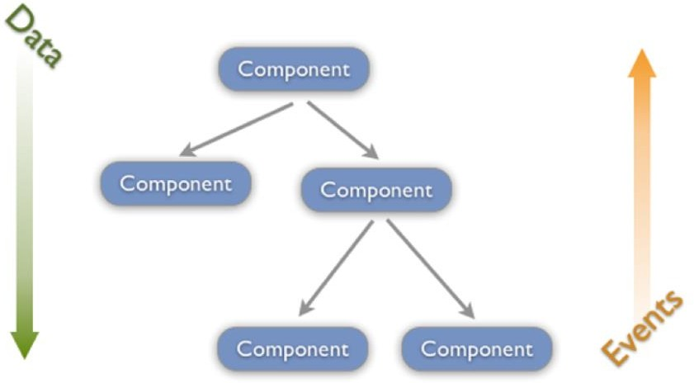

*Hình 1.1. Luồng dữ liệu một chiều trong Reactjs*

* Virtual DOM: khi Virtual-DOM thay đổi, chúng ta không cần thao tác trực tiếp với DOM trên View mà vẫn phản ánh được sự thay đổi đó. Do Virtual-DOM vừa đóng vai trò là Model, vừa đóng vai trò là View nên mọi sự thay đổi trên Model đã kéo theo sự thay đổi trên View và ngược lại.
* 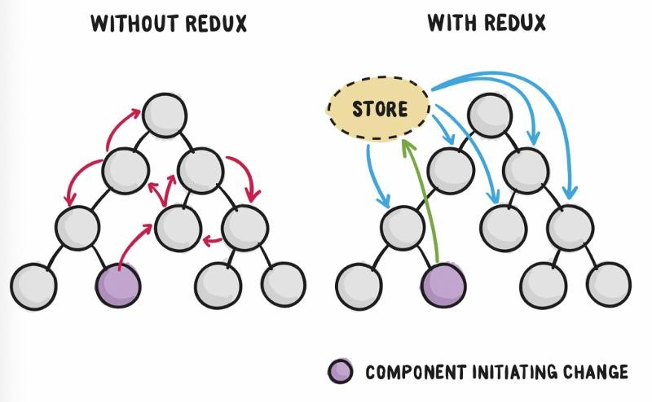Redux: Với Redux, state của ứng dụng được giữ trong một nơi gọi là store và mỗi component đều có thể access bất kỳ state nào mà chúng muốn từ chúng store này.

*Hình 1.2. Redux*

*Hiện nay có thể thay thế gần như hoàn toàn Redux bằng React context API.

### 2.3.4 Tailwindcss

Là một CSS framework, Tailwind có những class built-in mà chúng ta có thể dùng. Tailwind CSS có nhiều các class bao gồm các thuộc tính CSS khác nhau và quan trọng, chúng ta có thể dễ dàng mở rộng tạo mới ra những class bằng chính những class của chúng.

## 2.4 Kiến trúc hướng dịch vụ

### 2.4.1 Giới thiệu

SOA là một hướng tiếp cận với việc thiết kế và tích hợp các phần mềm hay chức năng hệ thống theo dạng module, trong đó mỗi module đóng vai trò là một “dịch vụ có tính kết nối lỏng lẻo - Loose coupling” và có khả năng truy cập thông qua môi trường mạng.

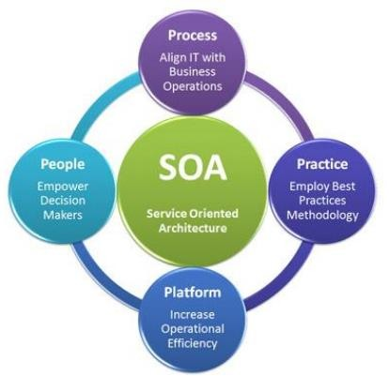SOA là hướng tiếp cận xây dựng phần mềm dựa trên sự kết hợp các dịch vụ.

*Hình 1.3 Kiến trúc SOA*

### 2.4.2 SOA so với các kiến trúc khác

*Hình 1.4 So sánh kiến trúc SOA với các loại kiến trúc khác*

### 2.4.3 Ưu điểm của SOA

* Sử dụng lại những thành phần hoặc dịch vụ có sẵn giúp tiết kiệm chi phí và thời gian xây dựng ứng dụng.
* Cung cấp giải pháp ứng dụng tổng hợp cho doanh nghiệp (tích hợp các ứng dụng rờ rạc thành hệ thống đồng nhất).
* Tính loose coupling (kết nối lỏng lẻo) giúp tăng tính linh hoạt và khả năng triển khai cài đặt.
* Thích ứng với những thay đổi trong tương lai (giảm rủi ro do có thay đổi hoặc lỗi trong thiết kế hệ thống).
* Hỗ trợ đa thiết bị và đa nền tảng.
* Tăng khả năng mở rộng và khả năng sẵn sàng cung cấp.

### 2.4.4 RESTful API

* RESTful API là một tiêu chuẩn dùng trong việc thiết kế API cho các ứng dụng web (thiết kế Web services) để tiện cho việc quản lý các resource. Nó chú trọng vào tài nguyên hệ thống (tệp văn bản, ảnh, âm thanh, video, hoặc dữ liệu động…), bao gồm các trạng thái tài nguyên được định dạng và được truyền tải qua HTTP.
* RESTful API là một tiêu chuẩn dùng trong việc thiết kế các API cho các ứng dụng web để quản lý các resource. RESTful là một trong những kiểu thiết kế API được sử dụng phổ biến ngày nay để cho các ứng dụng (web, mobile…) khác nhau giao tiếp với nhau.
* 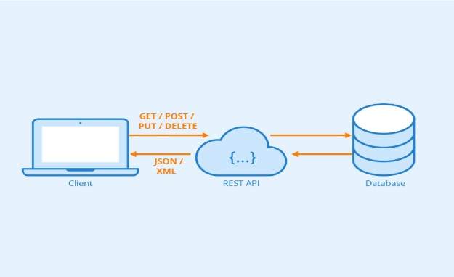Chức năng quan trọng nhất của REST là quy định cách sử dụng các HTTP method (như GET, POST, PUT, DELETE…) và cách định dạng các URL cho ứng dụng web để quản các resource. RESTful không quy định logic code ứng dụng và không giới hạn bởi ngôn ngữ lập trình ứng dụng, bất kỳ ngôn ngữ hoặc framework nào cũng có thể sử dụng để thiết kế một RESTful API.

*Hình 1.5 Mô hình RESTful API*

# CHƯƠNG 3. PHÂN TÍCH, THIẾT KẾ HỆ THỐNG

## 3.1 Yêu cầu cơ bản của đề tài:

### 3.1.1 Giới hạn nội dung đề tài

* Mô tả nghiệp vụ đề tài:
  + - Hệ thống trang web dành cho việc mua bán thiết bị chơi game.
* Về lý thuyết:
* Tìm hiểu về framework Express.js
* Tìm hiểu Nodejs
* Tìm hiểu MongoDB
* Tìm hiểu Reactjs, Tailwindcss
* Tìm hiểu nghiệp vụ thương mại điện tử
* Về thực hành:
* Phân tích thiết kế hệ thống
* Xây dựng website với các chức năng cơ bản sau:
* Xem sản phẩm có bộ lọc
* Xem chi tiết sản phẩm
* Tìm kiếm sản phẩm
* Mua hàng, quản lý giỏ hàng, đặt hàng, hủy đơn hàng
* Trang admin: Cập nhật sản phẩm, cập nhật user, phân quyền user, xử lý đơn hàng

### 3.1.2 Đối tượng sử dụng sản phẩm minh họa của đề tài

* Người dùng cá nhân sử dụng trình duyệt.
* Nhân viên sử dụng trình duyệt.

## 3.2 Phân tích các chức năng xử lý trong đề tài

### 3.2.1 Về phía Server

* Lưu trữ dữ liệu bằng phần mềm MongoDB Compass.
* Mongoose giúp server tương tác với cơ sở dữ liệu.

### 3.2.2 Về phía Client

Xây dựng sản phẩm minh hoạ với các chức năng:

Đăng ký, đăng nhập tài khoản người dùng:

* Chức năng dành cho người dùng. Khách hàng không cần đăng nhập vẫn có thể xem được các sản phẩm của trang web, chỉ cần tài khoản khi xem giỏ hàng, đặt hàng và xem đơn hàng.
* Mỗi tài khoản bao gồm các thông tin: tên tài khoản, họ,tên, mật khẩu, số điện thoại, ngày sinh,Email,Chứng minh nhân dân,danh sách địa chỉ. Khách hàng có thể chỉnh sửa các thông tin cá nhân trừ tên tài khoản, khách hàng có thể thêm nhiều địa chỉ.

Xem sản phẩm có bộ lọc:

* Khách hàng có thể xem mọi loại sản phẩm.
* Các sản phẩm được sắp xếp vào từng loại riêng.

Tìm kiếm sản phẩm:

* Khách hàng có thể tìm sản phẩm theo tên.
* Có thể chọn gọi ý hoặc tìm tất cả kết quả với từ khoá.

Xem chi tiết sản phẩm:

* Khách hàng có thể xem mọi thông tin chi tiết của sản phẩm.
* Khách hàng đã đăng ký và mua mặt hàng này thì có thể đánh giá số điểm cho sản phẩm kèm theo lời đánh giá để cửa hàng tiếp thu và sữa chữa.
* Khách hàng đã đăng ký có thể thêm một hoặc nhiều sản phẩm vào giỏ hàng ở trang chi tiết sản phẩm.
* Trang chi tiết sản phẩm thể hiện rõ sản phẩm còn hay hết hàng, khách hàng không thể thêm vào giỏ nếu sản phẩm không còn hàng

Đặt hàng:

* Khách hàng đã có sản phẩm trong giỏ hàng có thể tiến hành đặt hàng và đợi nhân viên xác nhận đơn hàng.

Huỷ đơn hàng:

* Đơn hàng chưa được xác nhận có thể huỷ.Đơn hàng đã được xác nhận là đơn đã giao cho đơn vị vận chuyền, không thể huỷ bằng giao diện.

Giao hàng và hoàn thành đơn hàng:

* Đơn hàng giao thành công sẽ thành đơn thành công, đơn giao thất bại sẽ trở thành đơn đã huỷ

Quản lý đơn hàng:

* Khi người đăng nhập có vai trò là nhân viên sẽ có chức năng xác nhận hoặc huỷ đơn đặt hàng của khách.
* Đơn đã đưa cho đơn vị vận chuyển sẽ được xác nhận.
* Việc giao hàng do đơn vị vận chuyển liên kết xử lý, nhân viên chỉ cập nhật dựa trên kết quả đơn vị vận chuyển trả về, mọi sai xót đều do đơn vị vận chuyển giải quyết theo hợp đồng.

Quản lý nhân viên

* Khi người đăng nhập có vai trò là admin sẽ có quyền quản lý nhân viên và đơn hàng, kèm theo mọi quyền mà nhân viên có thể sử dụng
* Quản lý sản phẩm
* Đơn hàng giao thành công sẽ thành đơn thành công, đơn giao thất bại sẽ trở thành đơn đã huỷ
* Khi đã xác nhận 1 đơn hàng thì số lượng của sản phẩm đó trong giao diện sẽ giảm theo đúng số lượng đặt
* Khi người đăng nhập có vai trò là nhân viên sẽ có quyền thêm sản phẩm mới lên giao diện, cập nhật số lượng của sản phẩm trong kho
* Thống kê doanh thu:
* Khi người đăng nhập có vai trò là admin sẽ có chức năng xem thống kê doanh thu theo ngày, tháng, năm.

## 3.3 Sơ đồ phân rã chức năng của sản phẩm đề tài

Doanh thu

Quản lý khách hàng

Quản lý nhân viên

Tài khoản

PStore

Người dùng

Đăng nhập

Đăng xuất

Đăng ký tài khoản

Xem sản phẩm

Xem chi tiết sản phẩm

Thêm sản phẩm vào giỏ hàng

Thông tin tài khoản

Cập nhật thông tin

Đổi mật khẩu

Đơn hàng

Chờ xác nhận

Đang giao

Đã hoàn thành

Đã huỷ

Xem giỏ hàng

Đặt hàng

Nhân viên

Cửa hàng

Thêm sản phẩm

Cập nhật sản phẩm

Đơn hàng

Xác nhận đơn hàng

Huỷ đơn hàng

Hoàn thành đơn

*Hình 1.6 Sơ đồ phân rã của hệ thống*

## 3.4 Mô hình usecase

### Usecase của khách hàng

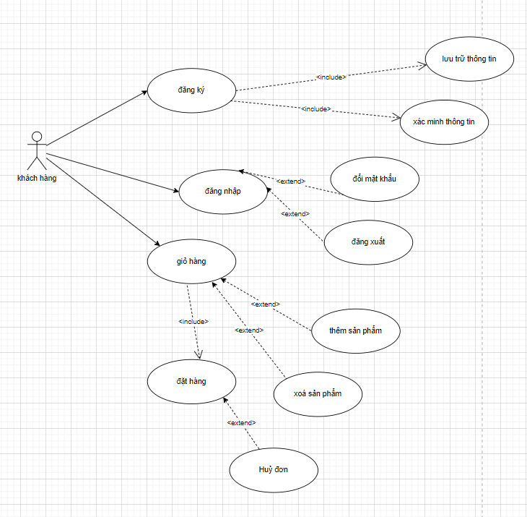

*Hình 1.6.1 usecase của khách hàng*

### Usecase của nhân viên

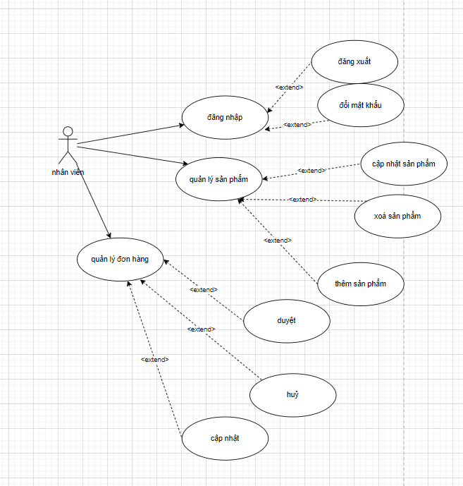

*Hình 1.6.2 usecase của nhân viên*

## 3.5 Lược đồ ERD của sản phẩm đề tài

### Mô tả:

* Quản lý sản phẩm
* Công ty bán nhiều loại sản phẩm (Product_type), thông tin về loại sản phẩm bao gồm mã loại sản phẩm được dùng để phân biệt các loại sản phẩm, tên, giá, ảnh, mô tả, các thông tin về CPU, RAM, Ngày ra mắt, Bộ nhớ, tính năng
* Mỗi loại sản phẩm có nhiều sản phẩm, mỗi sản phẩm (Product) phân biệt với nhau bởi số Seri.
* Hãng sản xuất sản xuất nhiều loại sản phẩm, một loại sản phẩm chỉ thuộc 1 hãng sản xuất, mỗi hãng (Brand) có các thuộc tính: mã hãng, tên hãng.
* Một hãng sản xuất sản xuất nhiều thể loại, mỗi thể loại (Category) do nhiều hãng sản xuất. (Thể loại: Máy chơi game, tay cầm, đĩa game,phụ kiện, ... Hãng: Microsoft, Nintendo, Playstation, ...)
* Quản lý nhập sản phẩm
* Cửa hàng thêm sản phẩm dựa trên sản phẩm trong kho. Nếu trong kho có sản phẩm nhưng chưa có trên giao diện, tiến hành thêm mới với số lượng trong kho.
* Nếu sản phẩm đã có, cập nhật số lượng tồn.
* Quản lý nhân viên
* Công ty có nhiều nhân viên, mỗi nhân viên (Employee) có một tài khoản đăng nhập bằng email và password ngoài ra còn các thuộc tính: mã nhân viên, họ, tên, ngày sinh, số điện thoại.
* Mỗi nhân viên có quyền duyệt đơn đặt hàng.
* Tất cả các loại đơn đều phải ghi nhận ngày lập,nhân viên lập.
* Nhân viên được phân quyền, quyền này do admin tạo ra và phân chức năng cho quyền đó. Theo khảo sát thực tế, hiện tại nhân viên được phân thành 5 loại quyền như sau:

Admin: toàn quyền.   
Nhân viên: thêm/xóa/sửa các danh mục sản phẩm, duyệt đơn đặt hàng, cập nhật trạng thái đơn hàng.

* Khách hàng
* Khách hàng (Customer) mua sản phẩm có tài khoản để đăng nhập bằng username, password và có các thuộc tính: số CMND, họ, tên, địa chỉ, ngày sinh, số điện thoại, email được ghi nhớ nếu đã đăng ký. Khách hàng chưa có tài khoản có thể đăng ký tài khoản.
* Khách hàng có thể đặt hàng online. Khách hàng có thể đặt nhiều đơn đặt hàng, mỗi đơn có thể có nhiều sản phẩm.
* Khách hàng có thể đánh nhiều sản phẩm, mỗi bình luận có các thuộc tính: điểm, lời nhắn.
* Khách hàng chỉ được đánh giá trên loại sản phẩm đã mua.
* Quản lý đơn đặt hàng
* Nhân viên có nhiệm vụ duyệt đơn hàng,Cập nhật trạng thái cho đơn hàng

### Xác định thực thể:

Product_type(typeID,name,price,image,cpu,ram,disk,release,feature,description)

Brand(brandID,name)

Category(Type)

Employee(employeeID,email,password,fistname,lastname,dateofbirth,phone,role)

Customer(customerID,email,username,password,ID,fistname,lastname,address,dateofbirth,phone)

Bill(billID,Tax)

Cart(cartID, status, date)

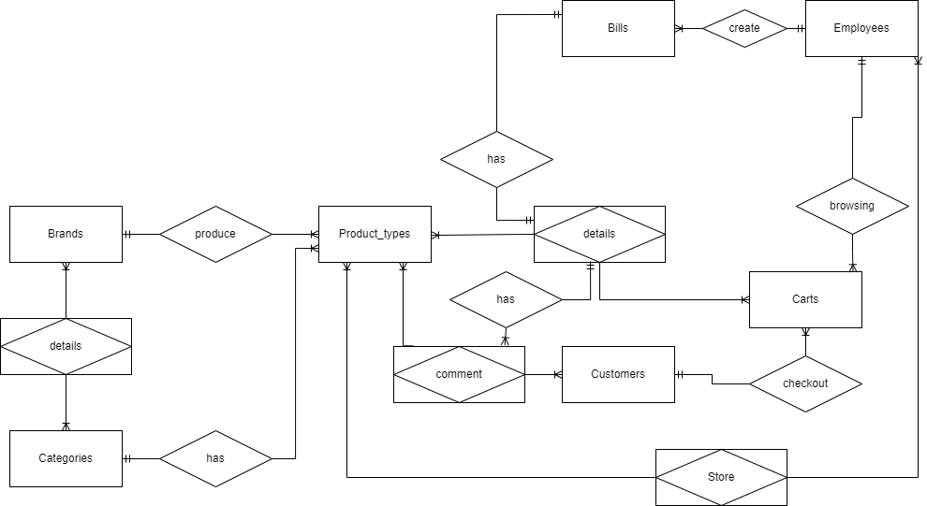

*Hình 1.7 Sơ đồ ERD*

## 3.6 Chuyển hoá ERD thành cấu trúc Collections

### Cấu trúc chính:

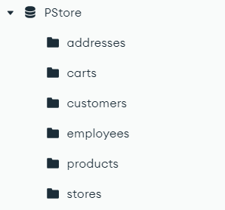

*Hình 1.7.1 Cấu trúc cây của cơ sở dữ liệu*

### Mô tả:

|  |  |  |
| --- | --- | --- |
| Collection | Mô tả | Document |
| addresses | Lưu trữ thông tin địa chỉ của khách hàng, một khách hàng có thể thêm nhiều thông tin địa chỉ |  |
| carts | Lưu trữ thông tin giỏ hàng của khách theo tên trạng thái: Shopping cart, To confirm, To ship, Completed, Cancelled |  |
| customers | Lưu trữ tài khoản của khách hàng, bao gồm thông tin cá nhân và mật khẩu đã được mã hoá |  |
| employees | Lưu trữ tài khoản của nhân viên, bao gồm thông tin cá nhân và mật khẩu đã được mã hoá |  |
| products | Lưu trữ thông tin của sản phẩm, hình ảnh sản phẩm đã được đưa về dạng base64 |  |
| stores | Nơi lưu trữ số lượng tồn của sản phẩm trong kho |  |

*Bảng 1.7.2 Mô tả documents*

# CHƯƠNG 4. THIẾT KẾ VÀ XÂY DỰNG WEBSITE

## 4.1 Giới thiệu cấu trúc của sản phẩm

### 4.1.1 Giới thiệu sản phẩm

* Tên sản phẩm: PStore.
* Loại sản phẩm: trang web mua bán thiết bị chơi game.
* Chức năng: Người dùng có thể xem và mua sản phẩm, nhân viên có thể quản lý đơn hàng.
* Đối tượng sử dụng: người dùng cá nhân, nhân viên.

## 4.2 Giới thiệu hệ thống chức năng và màn hình

### 4.2.1 Hiển thị dành cho người dùng cá nhân:

**Màn hình đăng nhập**

* Thực hiện chức năng đăng nhập vào ứng dụng
* Tên tài khoản: Người dùng nhập tên tài khoản để vào ứng dụng.
* Mật khẩu: Được mã hoá an toàn khi người dùng nhập vào thì sẽ không hiển thị nội dung của mật khẩu.
* Đăng nhập: Khi nhấn vào sẽ gọi api đăng nhập, nếu đăng nhập thành công sẽ trở về màn hình trang chủ.

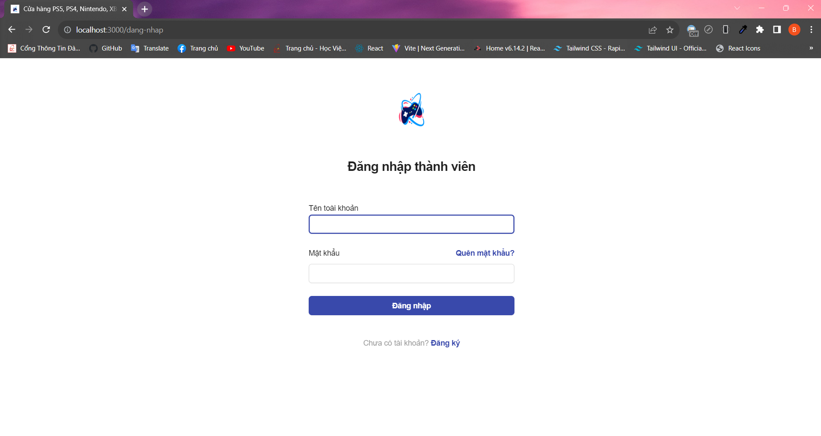

*Hình 1.8 Màn hình đăng nhập*

**Màn hình đăng ký**

* Thực hiện chức năng đăng ký tài khoản truy cập vào ứng dụng
* Điền đầy đủ thông tin.
* Button “Đăng ký” để xác nhận gửi thông tin đăng ký để kiểm tra thông tin trên server.

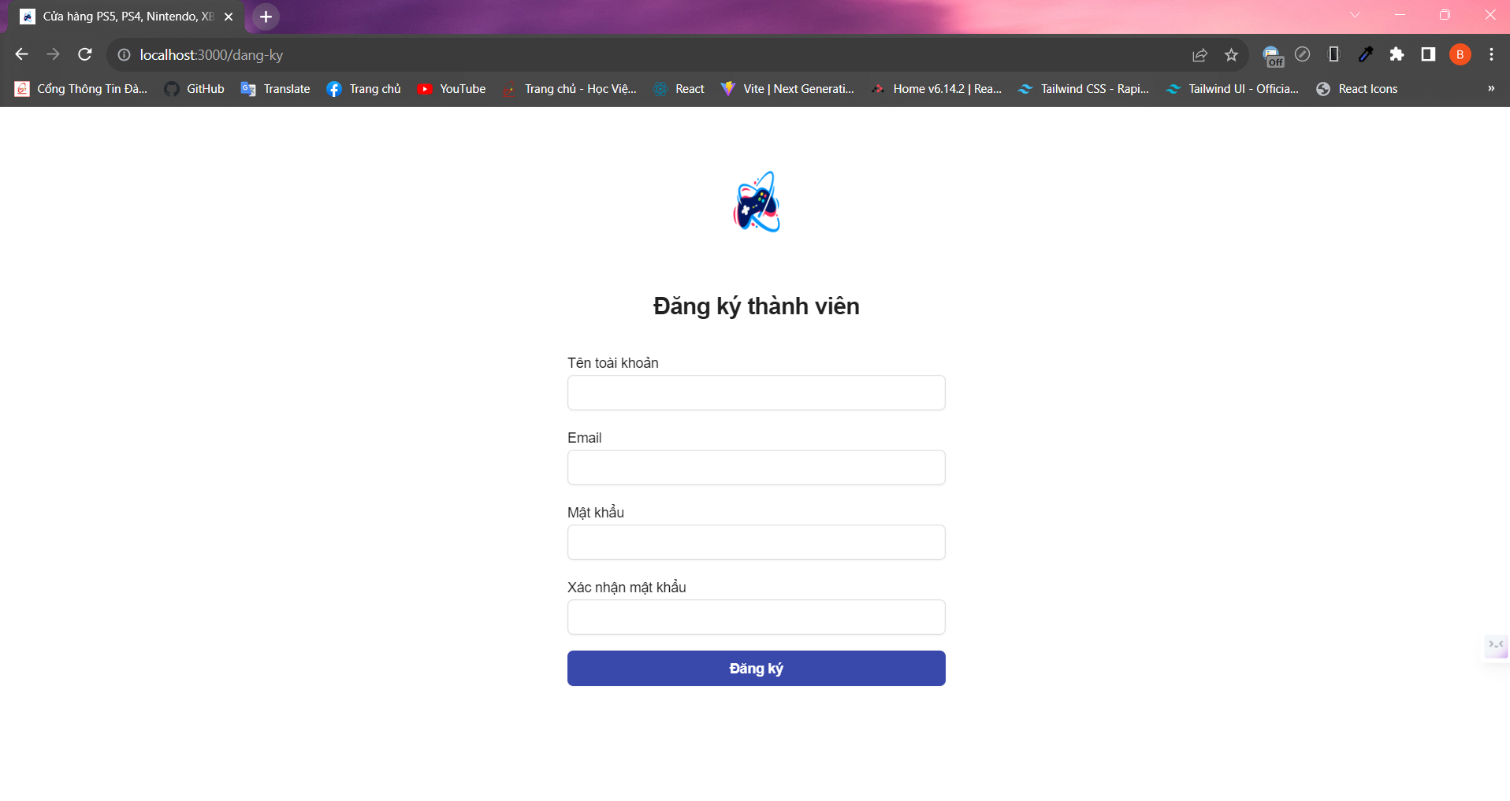*Hình 1.9 Màn hình đăng ký*

**Màn hình trang chủ**

* + Phần trên là danh mục các loại sản phẩm.
  + Phần chính là Sản phẩm nổi bật và đang giảm giá

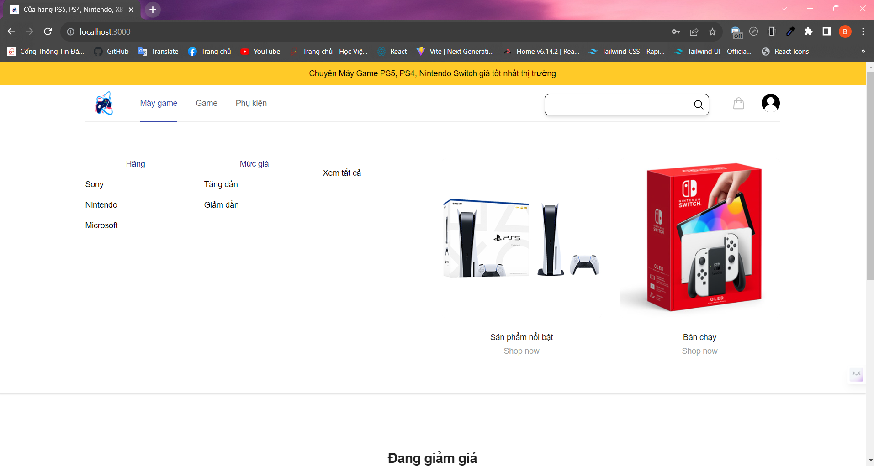

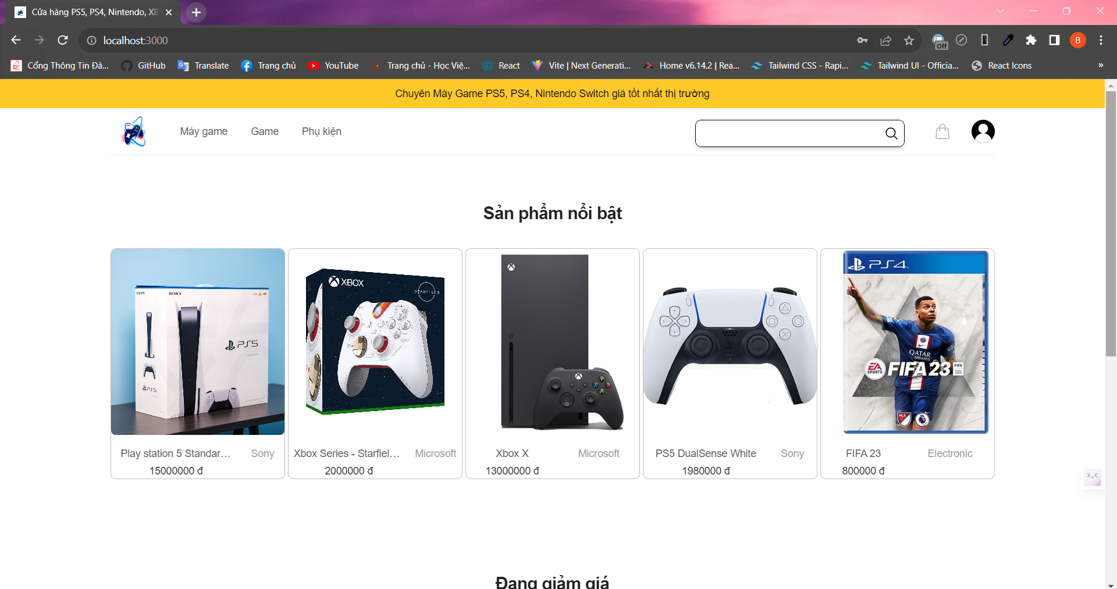

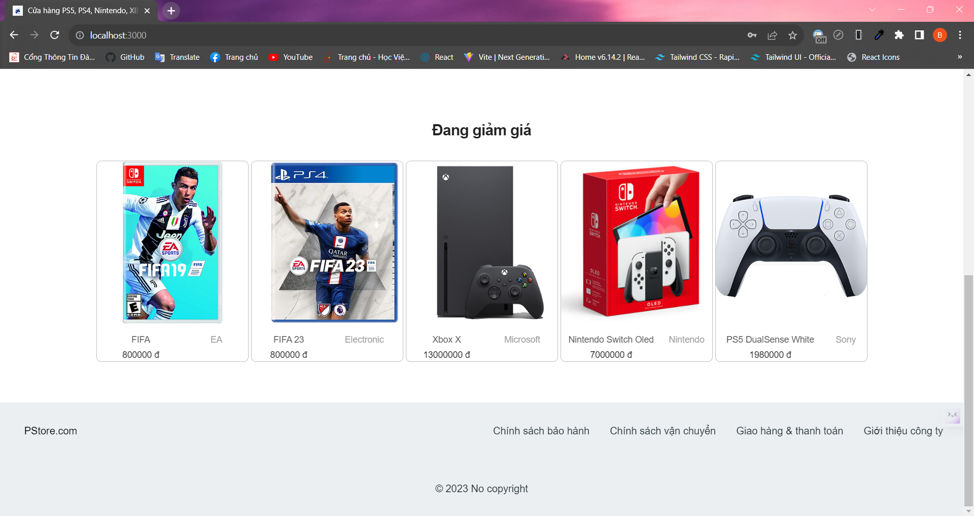

*Hình 2.1 Màn hình trang chủ*

**Màn hình tài khoản**

* Màn hình Cập nhật thông tin có hiển thị thông tin hiện tại.
* Chuyển sang màn hình đổi mật khẩu bằng nút Đổi mật khẩu

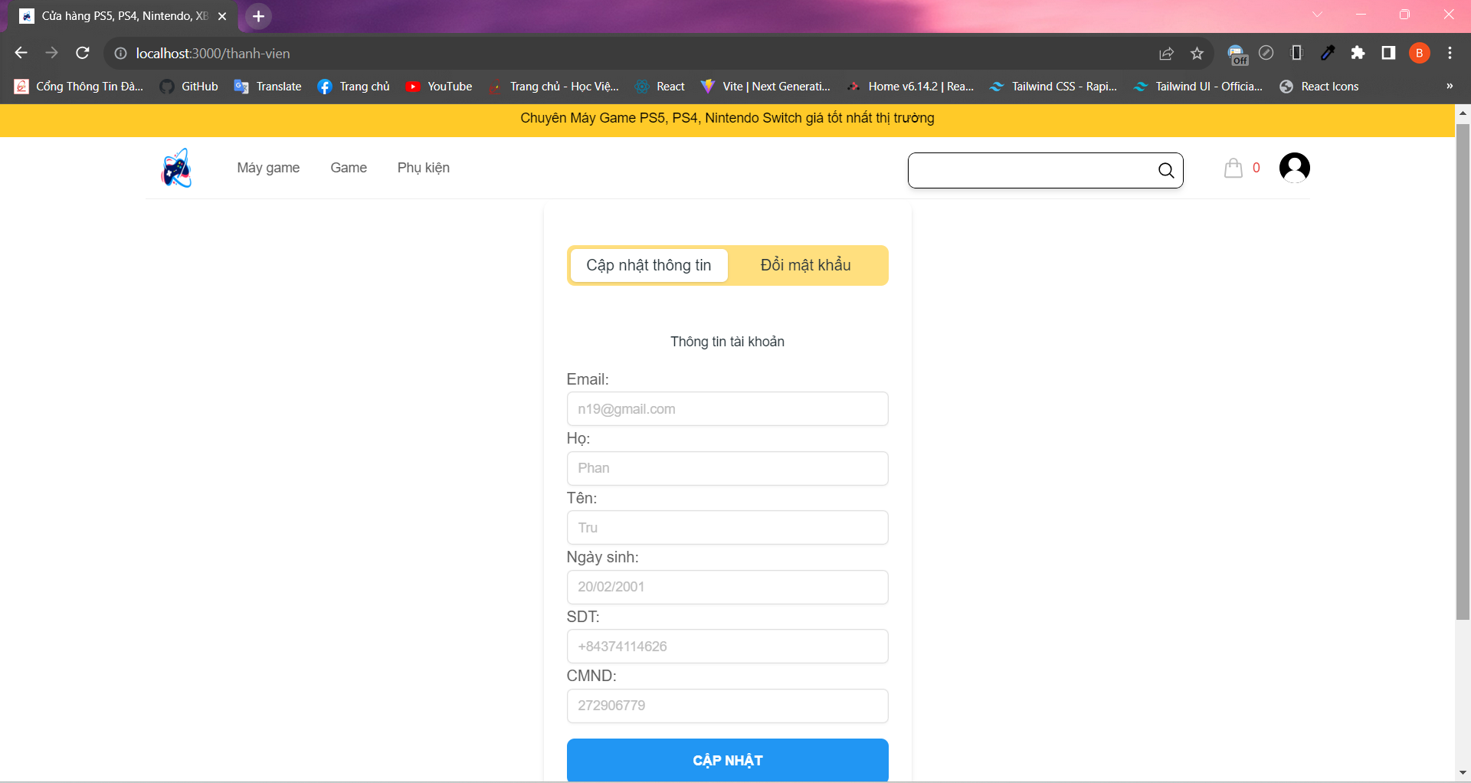

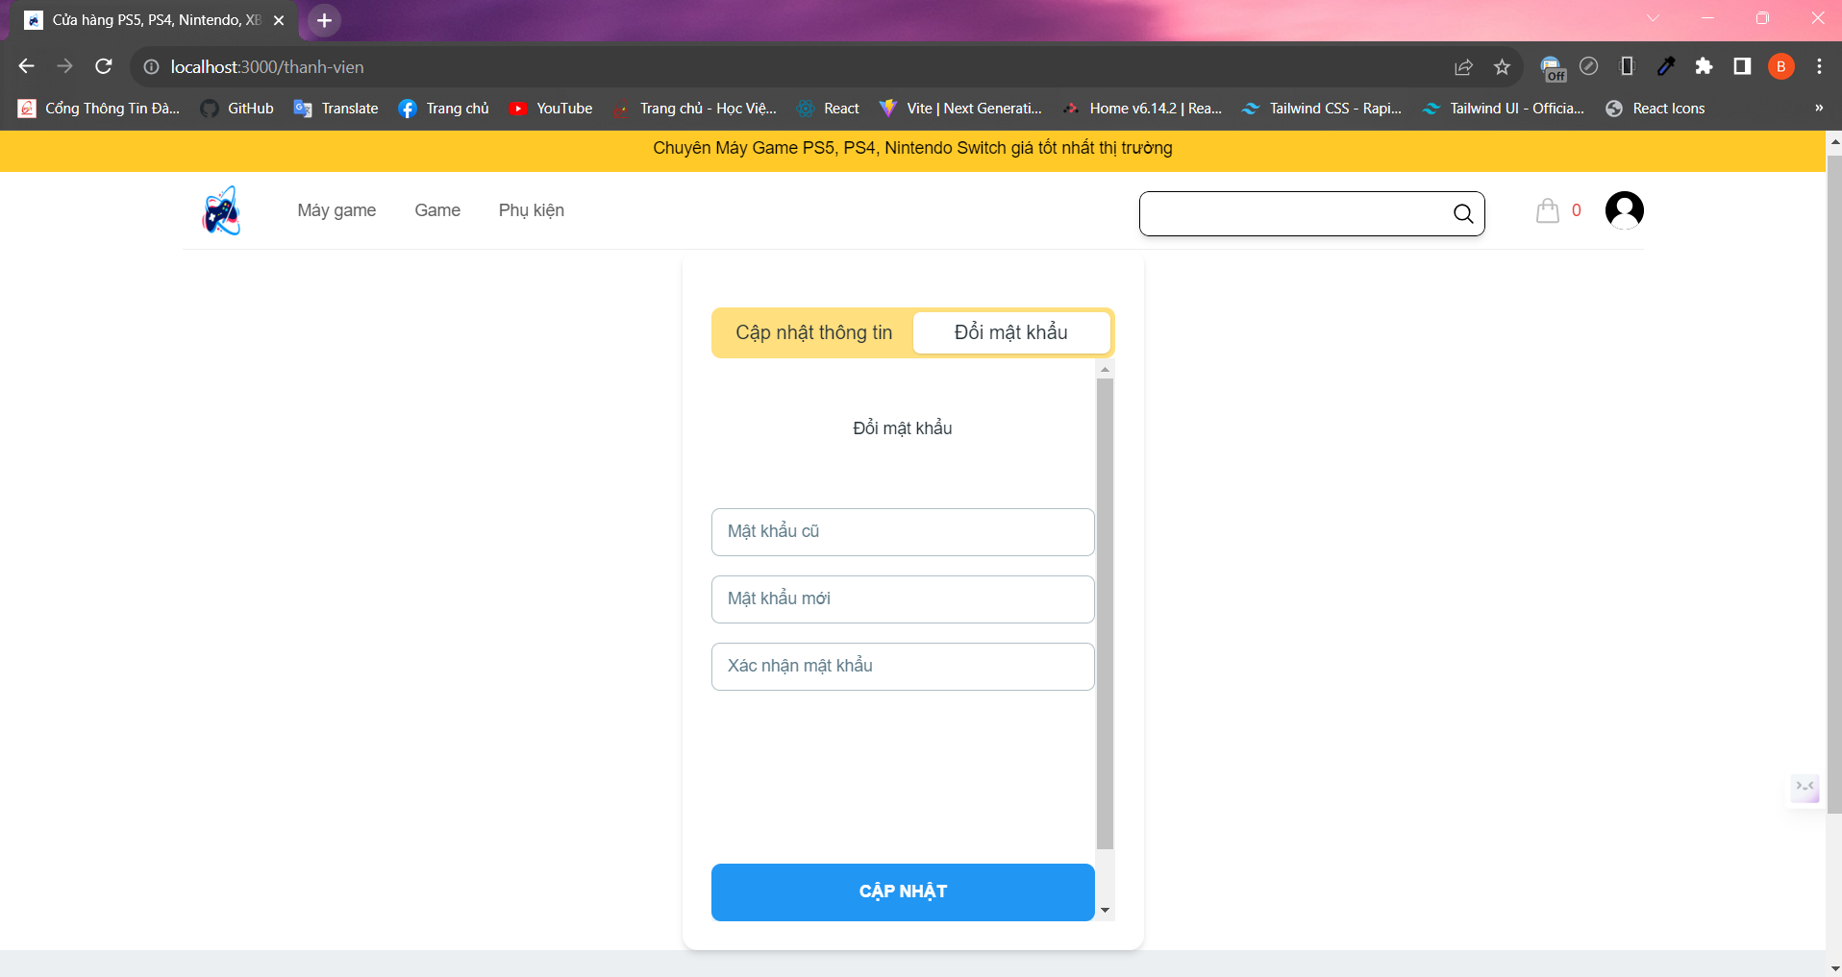

*Hình 2.2 Màn hình tài khoản*

**Màn hình xem theo loại sản phẩm**

* Bao gồm tất cả các sản phẩm thuộc loại.

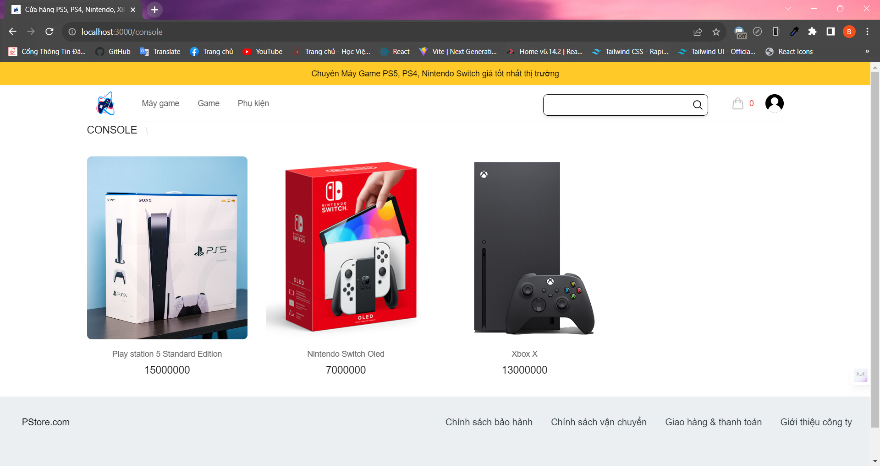

*Hình 2.3 Màn hình xem loại sản phẩm*

**Màn hình tìm kiếm sản phẩm**

* Nhập từ khoá.
* Có thể sử dụng từ khoá đề xuất
* Hiển thị tất cả sản phẩm với từ khoá

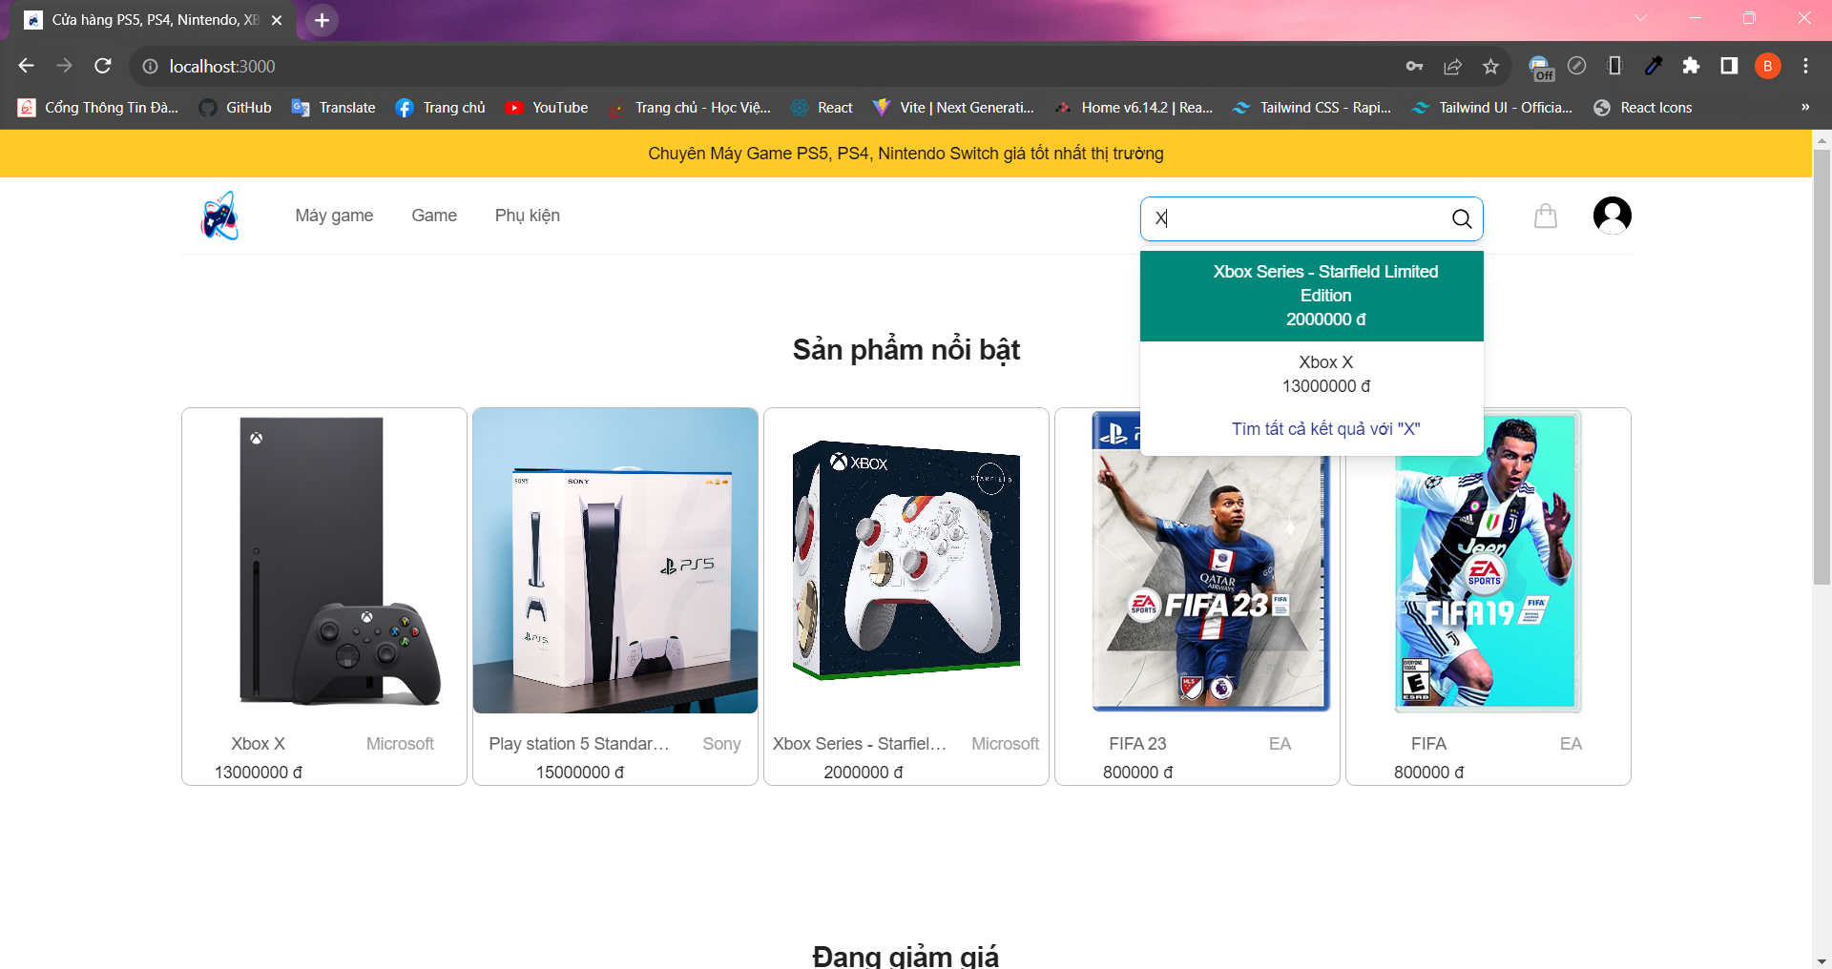

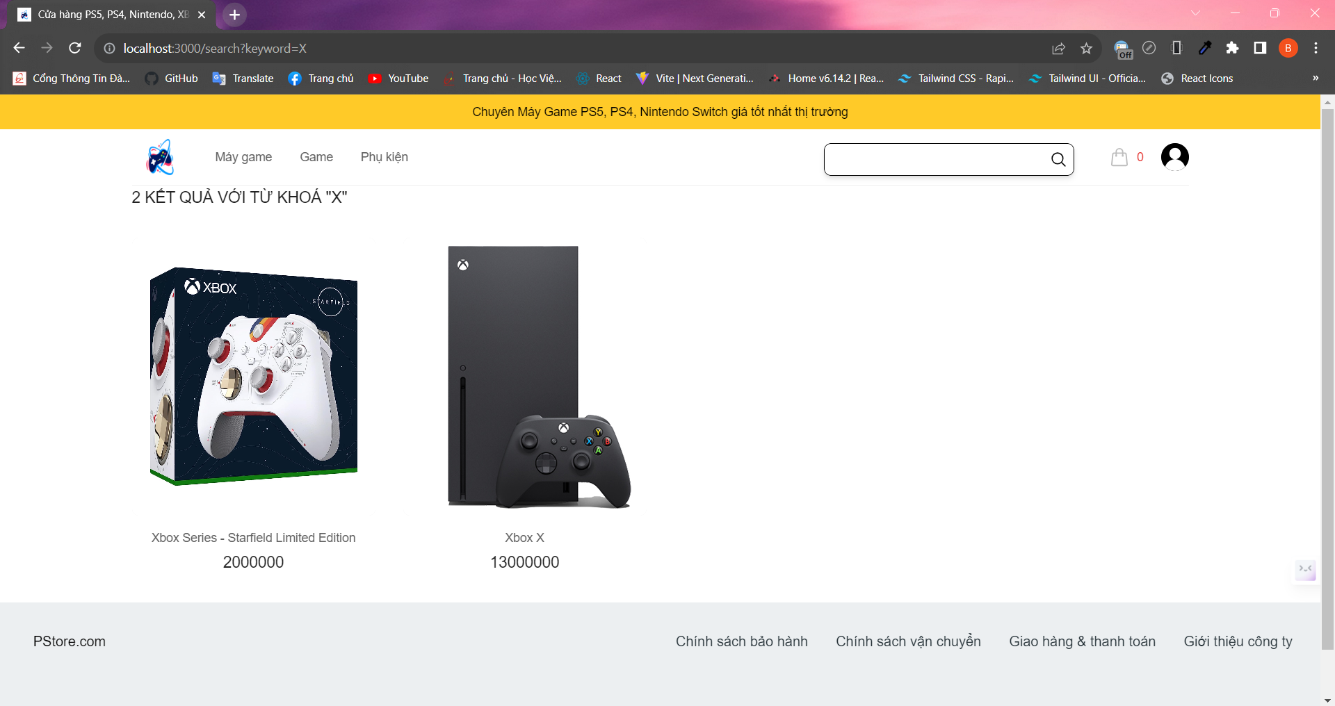

*Hình 2.4 Màn hình tìm kiếm sản phẩm*

**Màn hình xem theo hãng**

* Bao gồm tất cả các sản phẩm thuộc hãng.

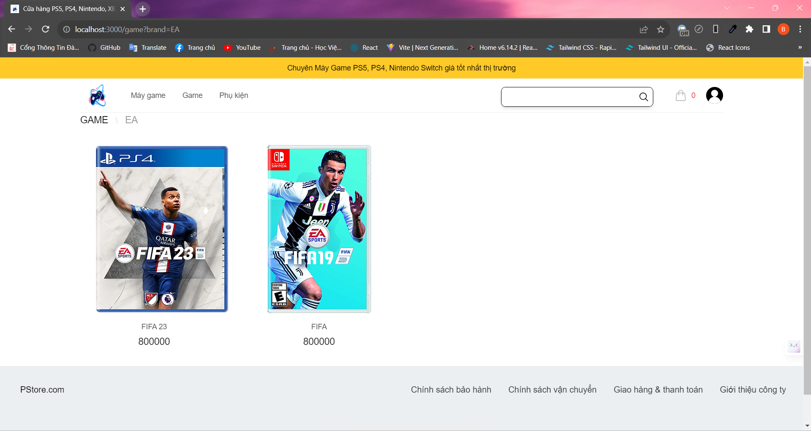

*Hình 2.5 Màn hình xem sản phẩm theo hãng*

**Màn hình xem chi tiết sản phẩm**

* Bao gồm thông tin chi tiết của sản phẩm.
* Nút Thêm vào giỏ
* Ô gửi đánh giá

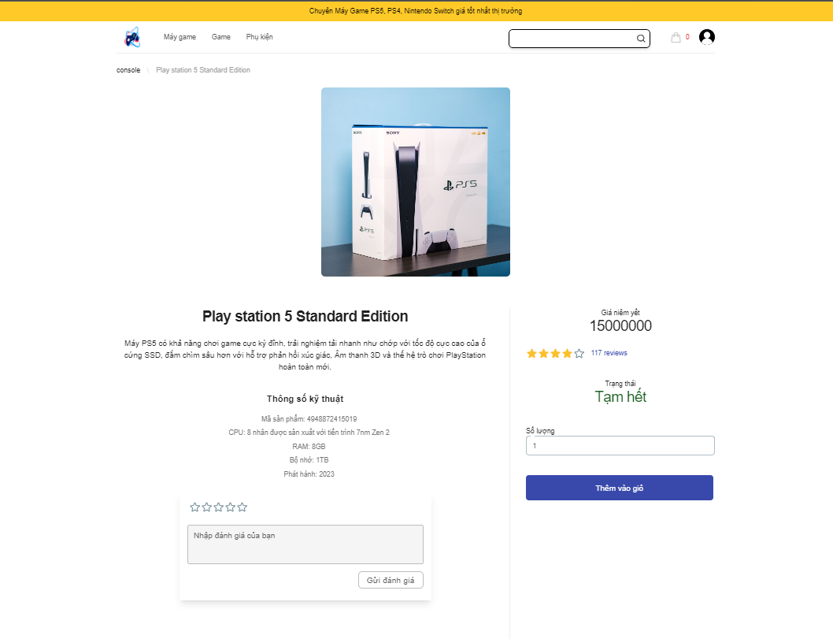

*Hình 2.6 Màn hình xem chi tiết sản phẩm*

**Màn hình giỏ hàng**

* + Chứa thông tin cơ bản của sản phẩm
  + Nút tăng giảm số lượng
  + Nút thanh toán

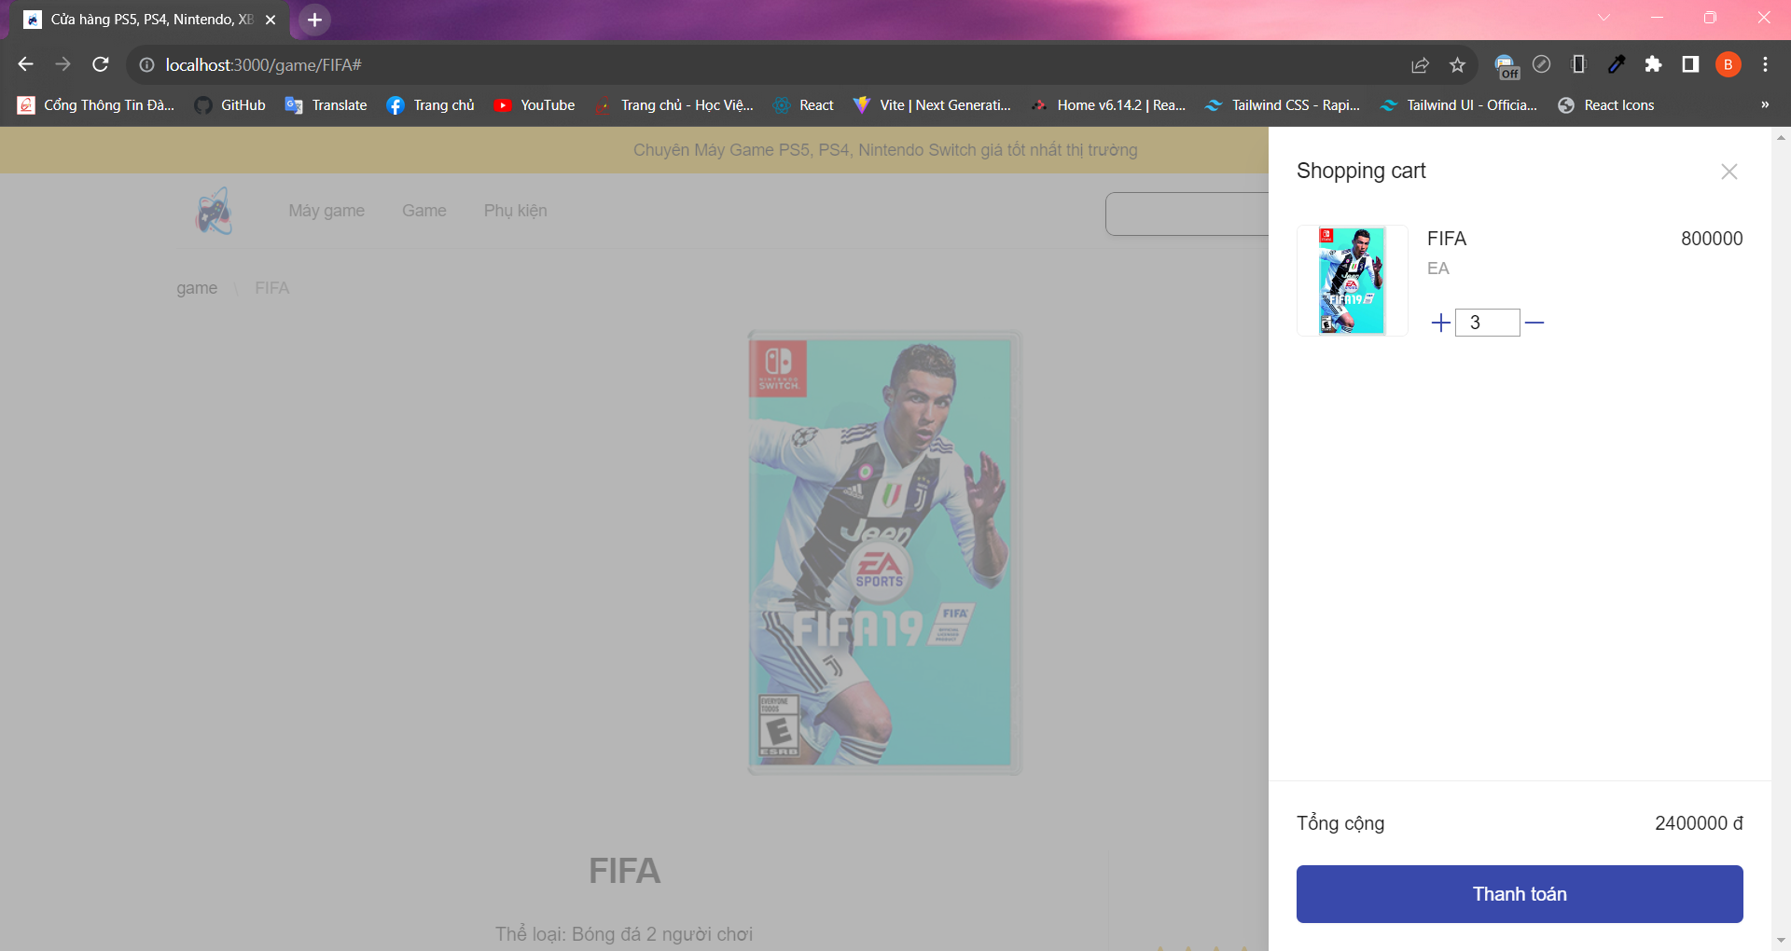

*Hình 2.7 Màn hình xem thông tin giỏ hàng*

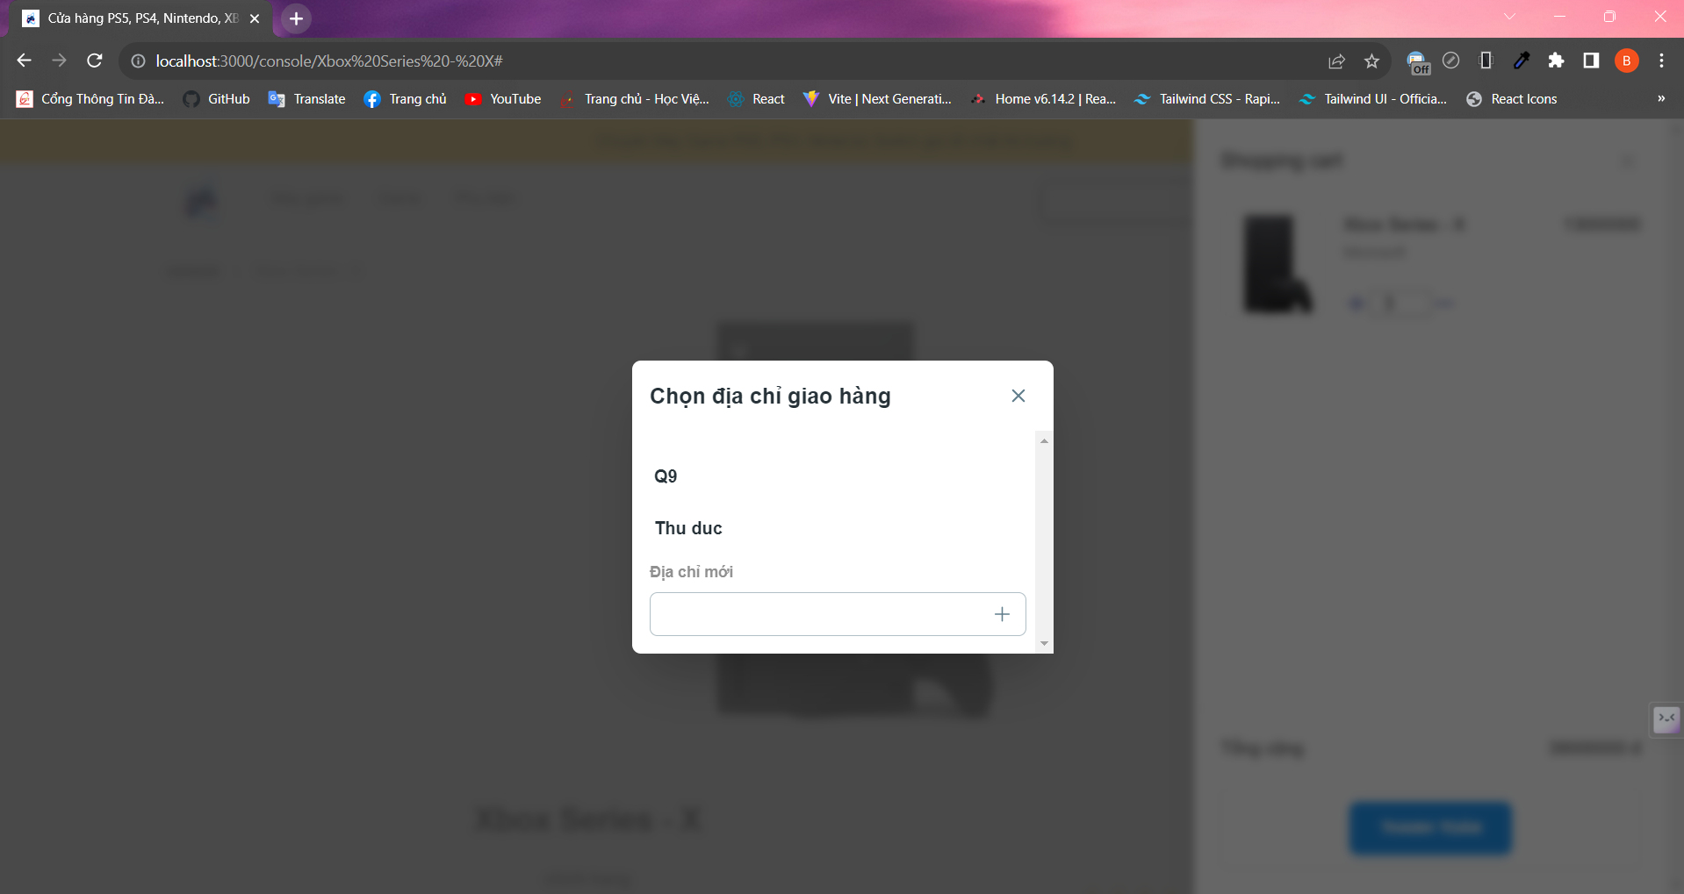

*Hình 2.7.1 Màn hình chọn địa chỉ giao hàng khi tiến hành thanh toán*

**Màn hình xem đơn hàng chờ xác nhận**

* + Bao gồm thông tin cơ bản của sản phẩm, số lượng, ngày đặt, thành tiền
  + Có thể huỷ đơn bằng nút thùng rác.

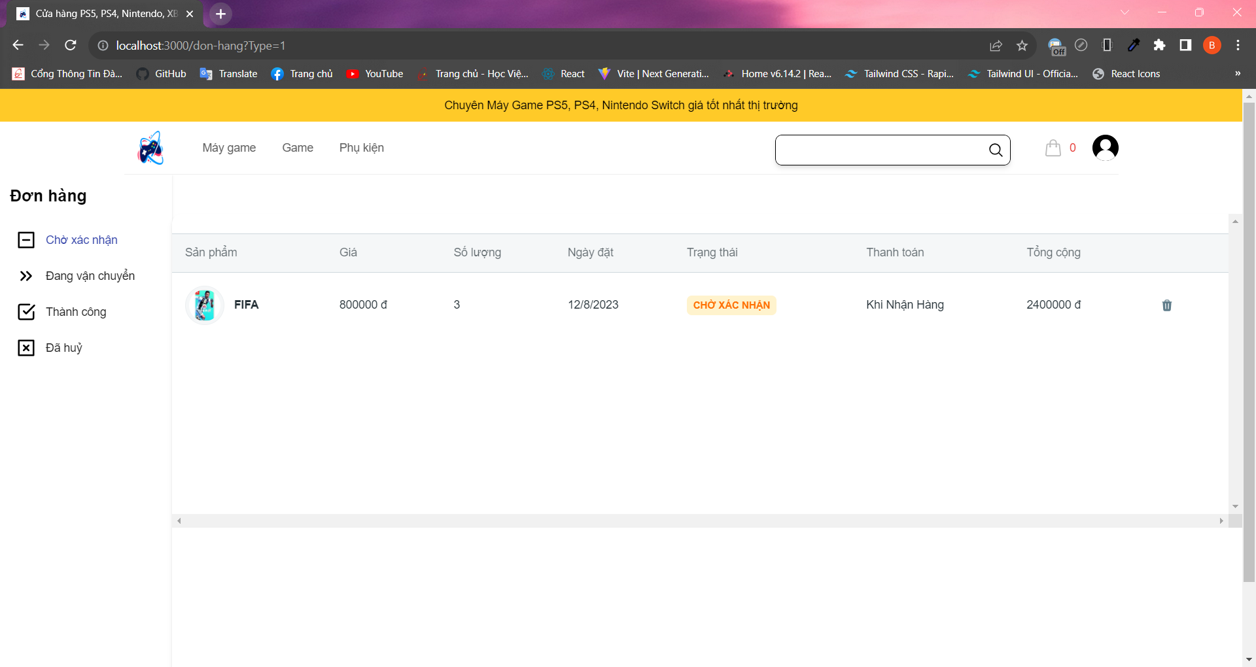

*Hình 2.8 Màn hình xem đơn hàng chờ xác nhận*

**Màn hình xem đơn hàng đã huỷ**

* + Bao gồm thông tin cơ bản của sản phẩm, số lượng, ngày huỷ, thành tiền
  + Có thể thêm sản phẩm đã huỷ vào giỏ hàng bằng nút shoppingbag.

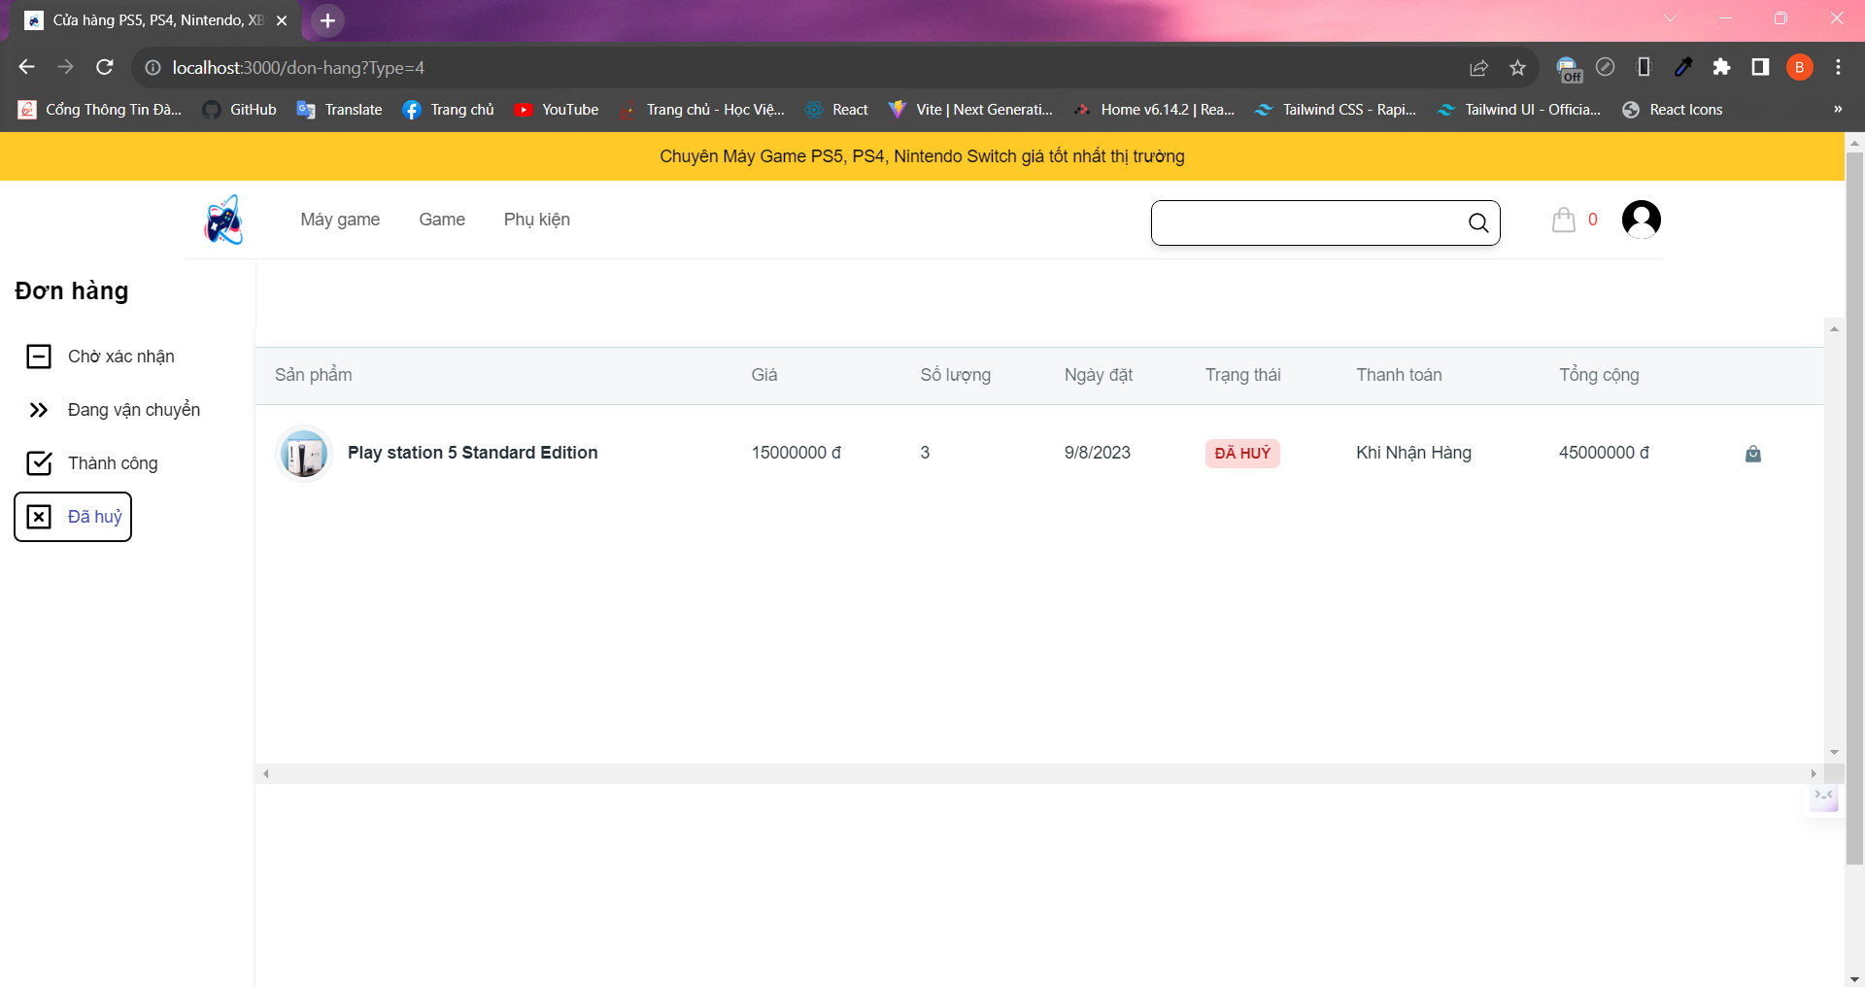

*Hình 2.9 Màn hình xem đơn hàng đã huỷ*

### 4.2.2 Hiển thị dành cho người dùng nhân viên:

**Màn hình quản lý sản phẩm**

* Bao gồm Thông tin của sản phẩm.
* Có thể đổi ảnh trực tiếp trên vị trí sản phẩm

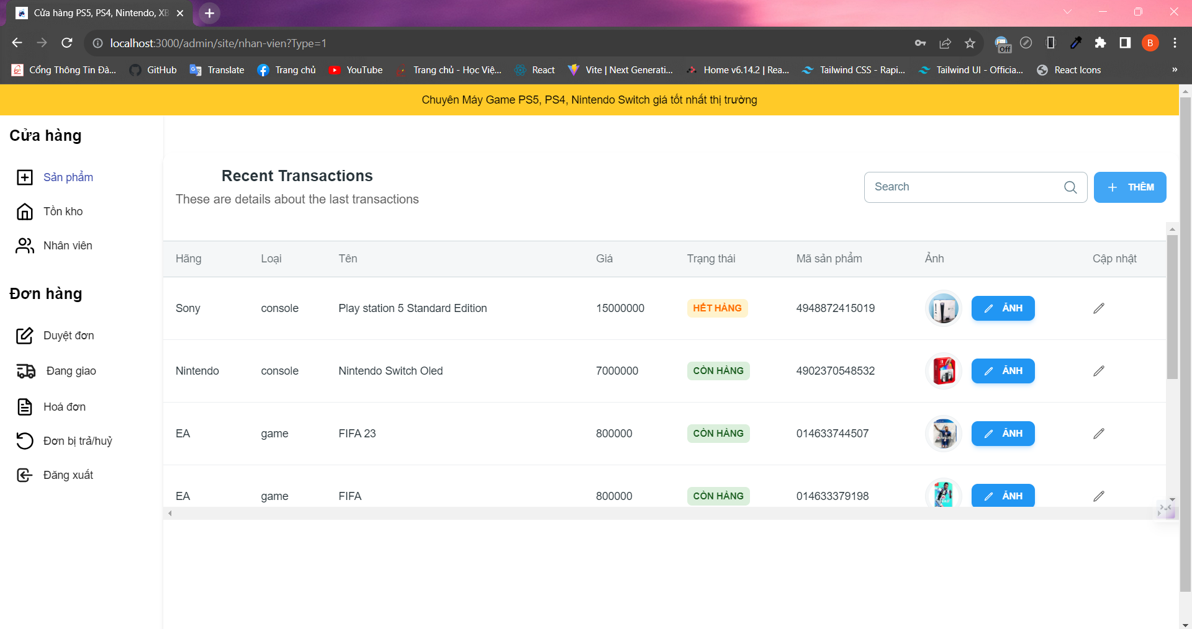

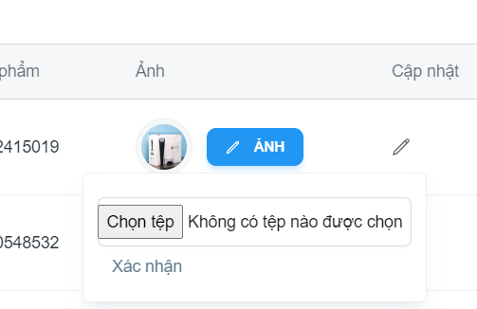

*Hình 3.1 Màn hình xem danh sách sản phẩm*

**Màn hình thêm sản phẩm**

* Màn hình này gồm một gồm có danh sách các ô điền thông tin, nút xác nhận và huỷ.

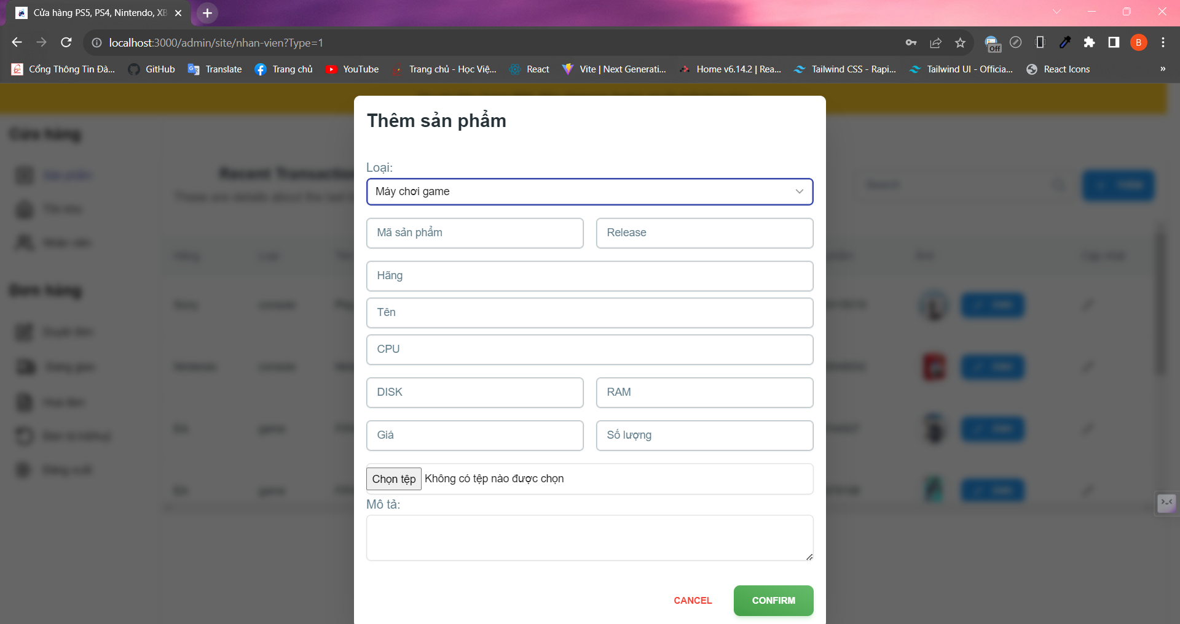

*Hình 3.2 Màn hình thêm sản phẩm*

**Màn hình chỉnh sửa và xoá sản phẩm**

* Lựa chọn chỉnh sửa sẽ đưa tới màn hình sửa sản phẩm
* Lựa chọn xoá sẽ tiến hành xoá sản phẩm

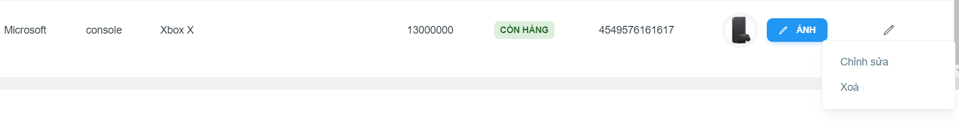

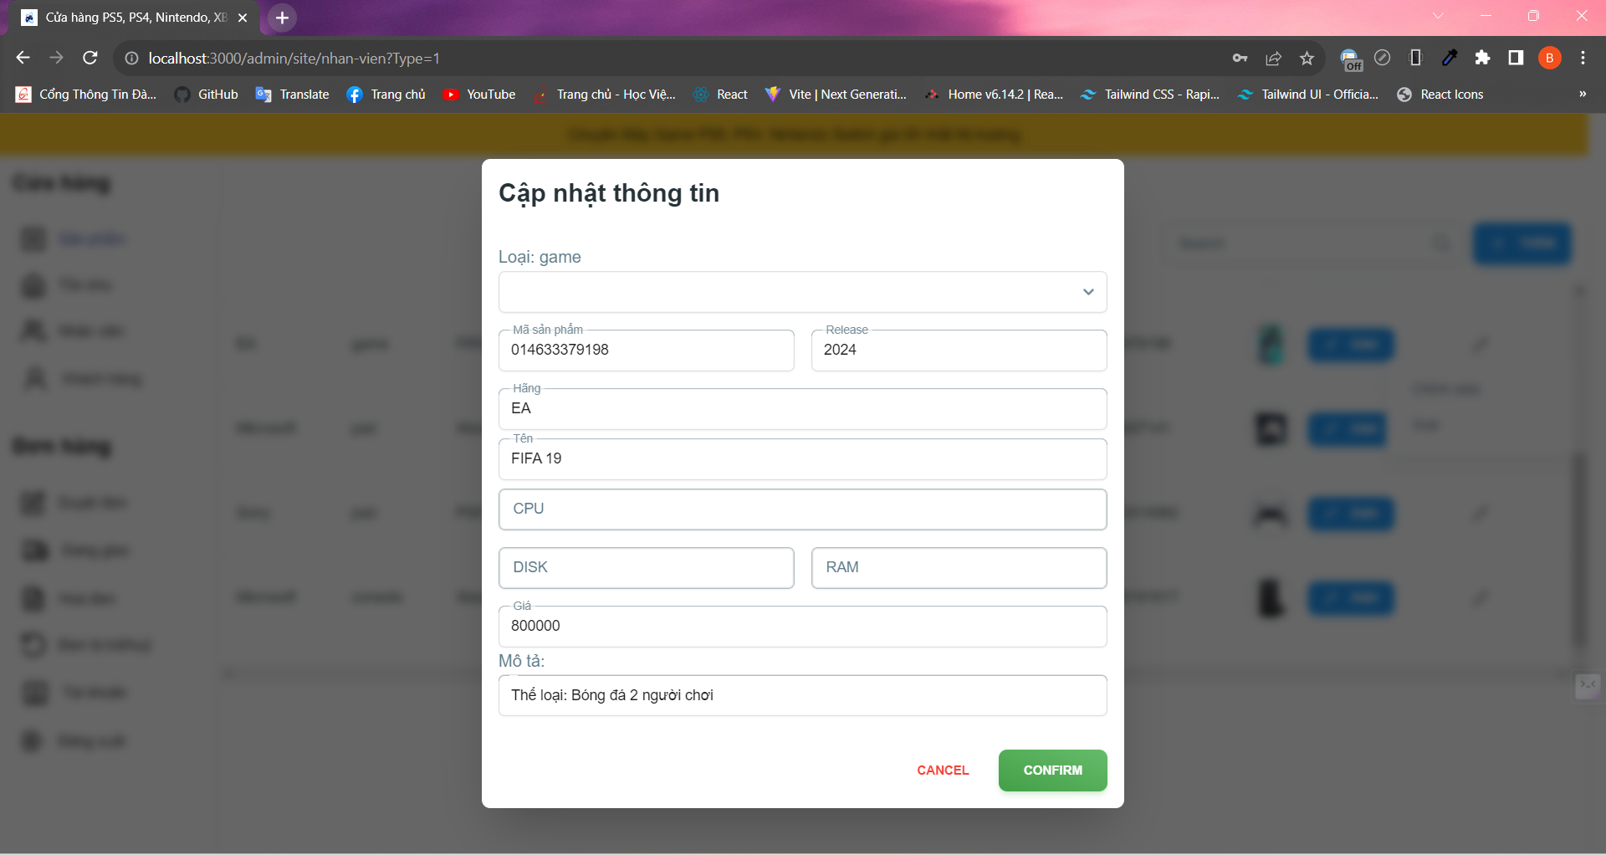

*Hình 3.3 Màn hình sửa, xoá sản phẩm*

**Màn hình cập nhật số lượng tồn của sản phẩm**

* Hiển thị thông tin cơ bản của sản phẩm
* Ô nhập số lượng, nút cập nhật

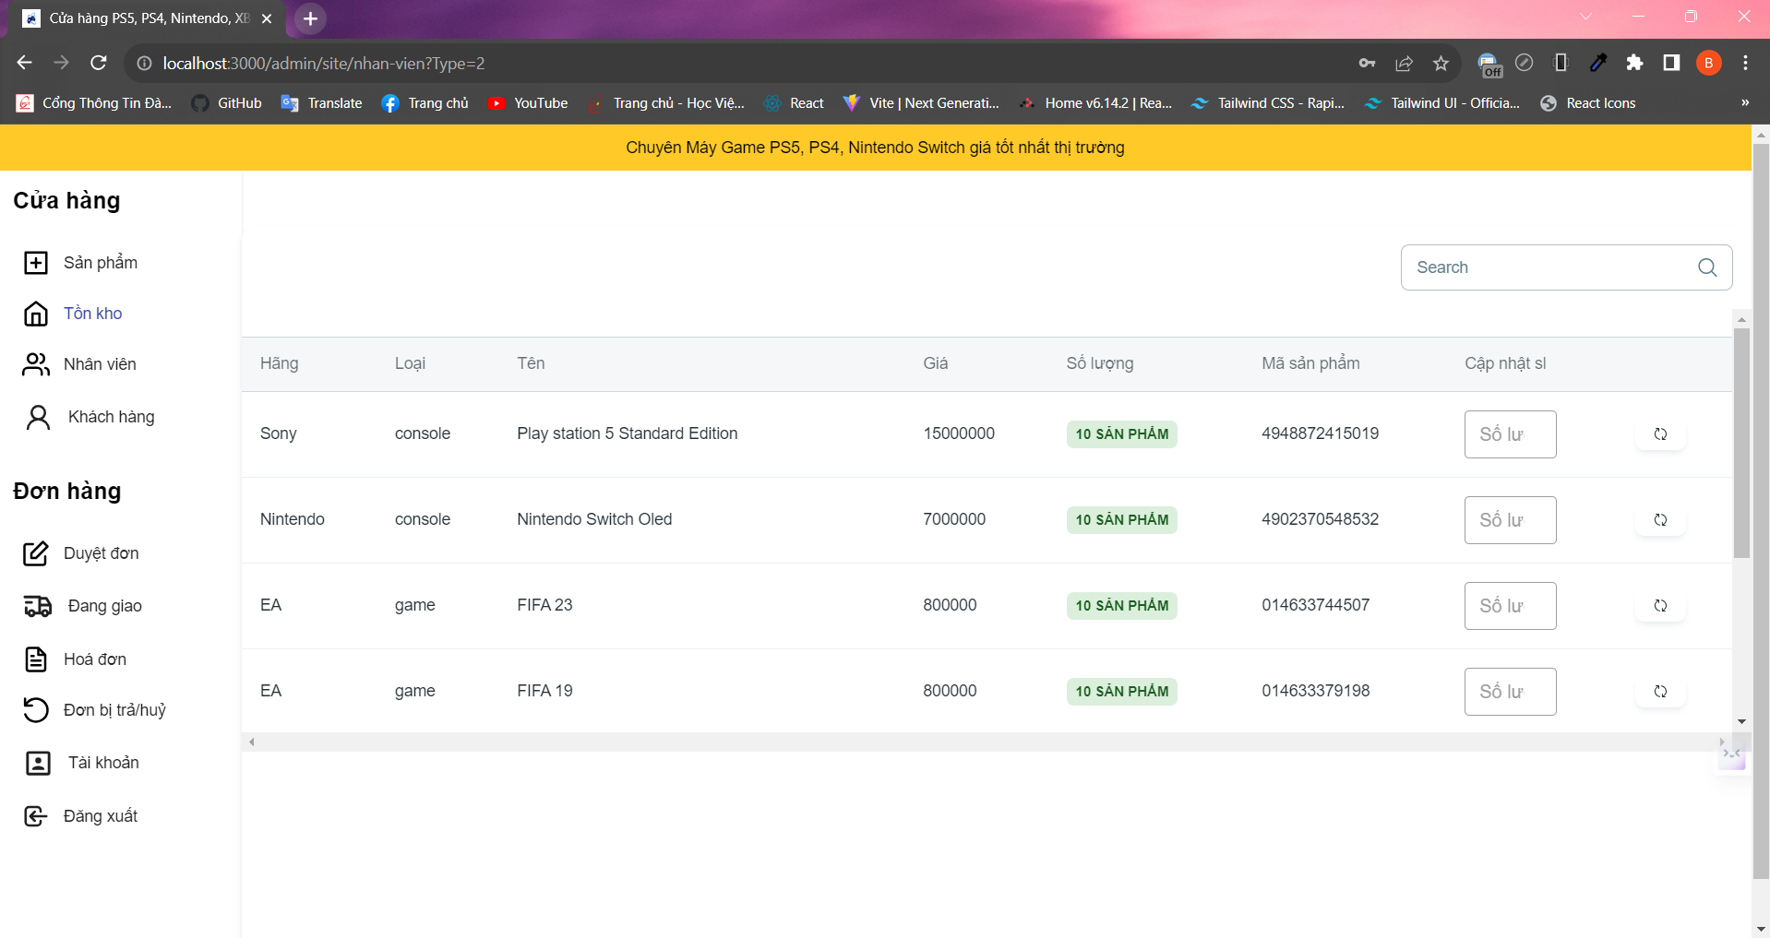

*Hình 3.4 Màn hình thông tin tồn kho của sản phẩm*

**Màn hình quản lý nhân viên**

* Màn hình này hiển thị thông tin của tất cả nhân viên.
* Nút thêm thông tin nhân viên
* Nút lựa chọn chỉnh sửa thông tin và cho nhân viên nghỉ việc

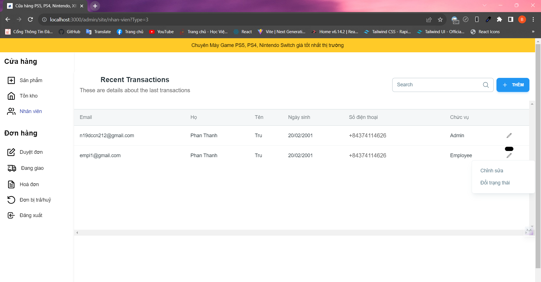

*Hình 3.5 Màn hình xem danh sách nhân viên*

**Màn hình thêm thông tin nhân viên**

* Chỉ có Admin mới hiển thị được chức năng này.
* Điền đầy đủ thông tin nhân viên

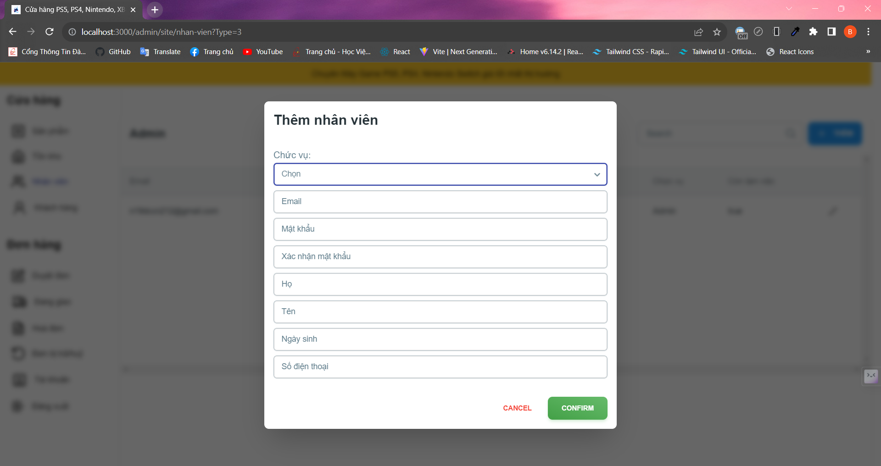

*Hình 3.6 Màn hình thêm nhân viên*

**Màn hình cập nhật thông tin nhân viên**

* Chỉ có Admin mới hiển thị được chức năng này.
* Điền đầy đủ thông tin nhân viên

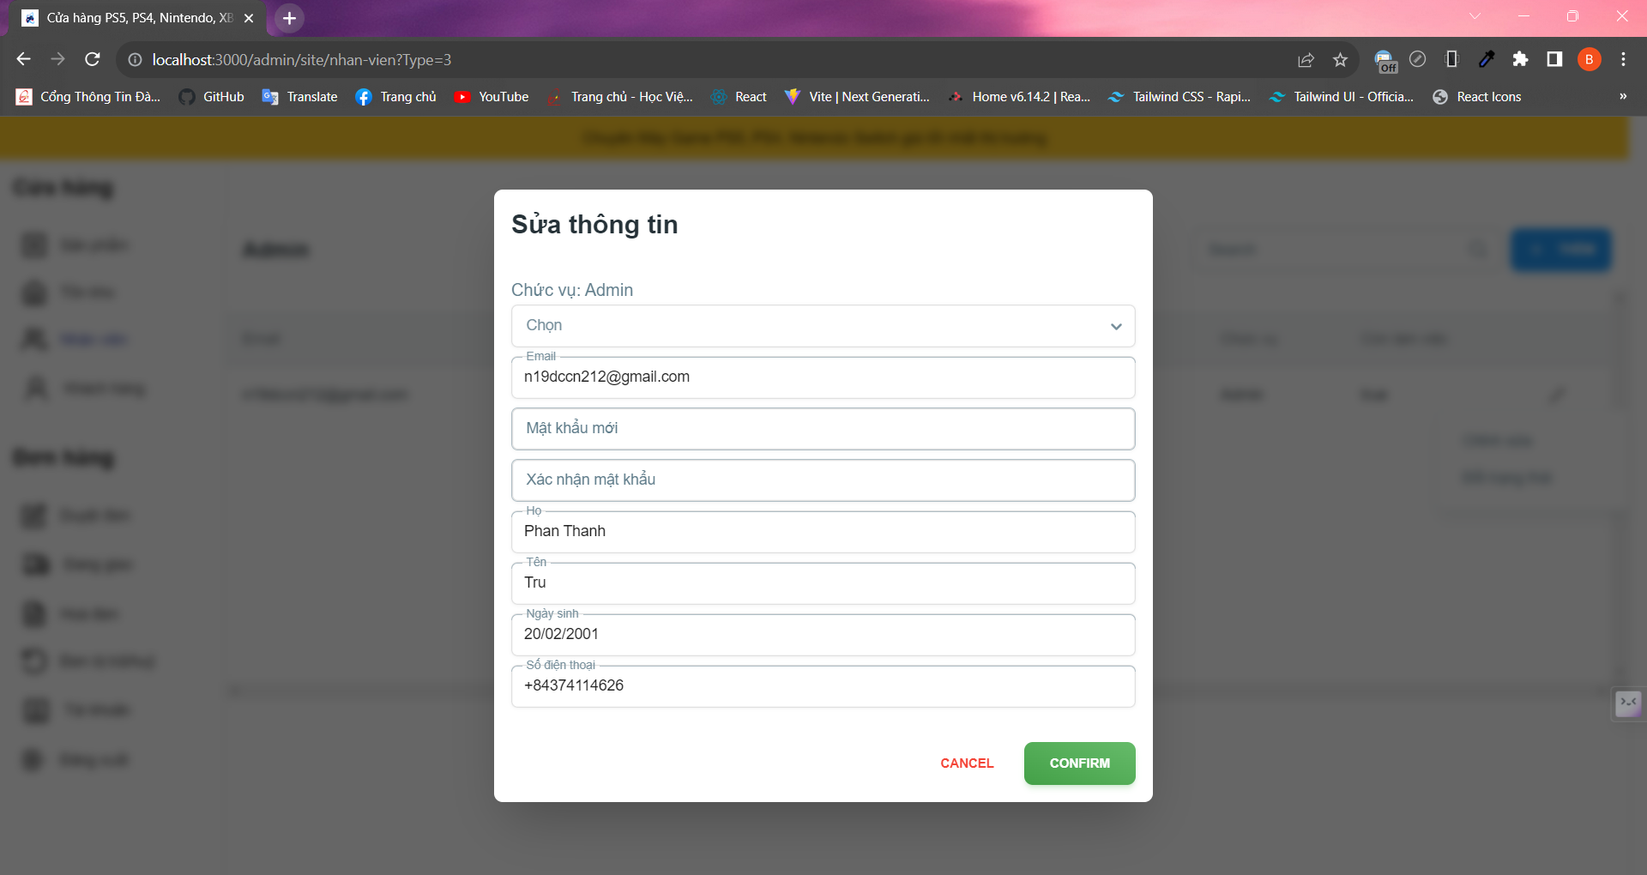

*Hình 3.7 Màn hình cập nhật thông tin nhân viên*

**Màn hình xem danh sách khách hàng**

* Xem được toàn bộ tài khoản của khách hàng.

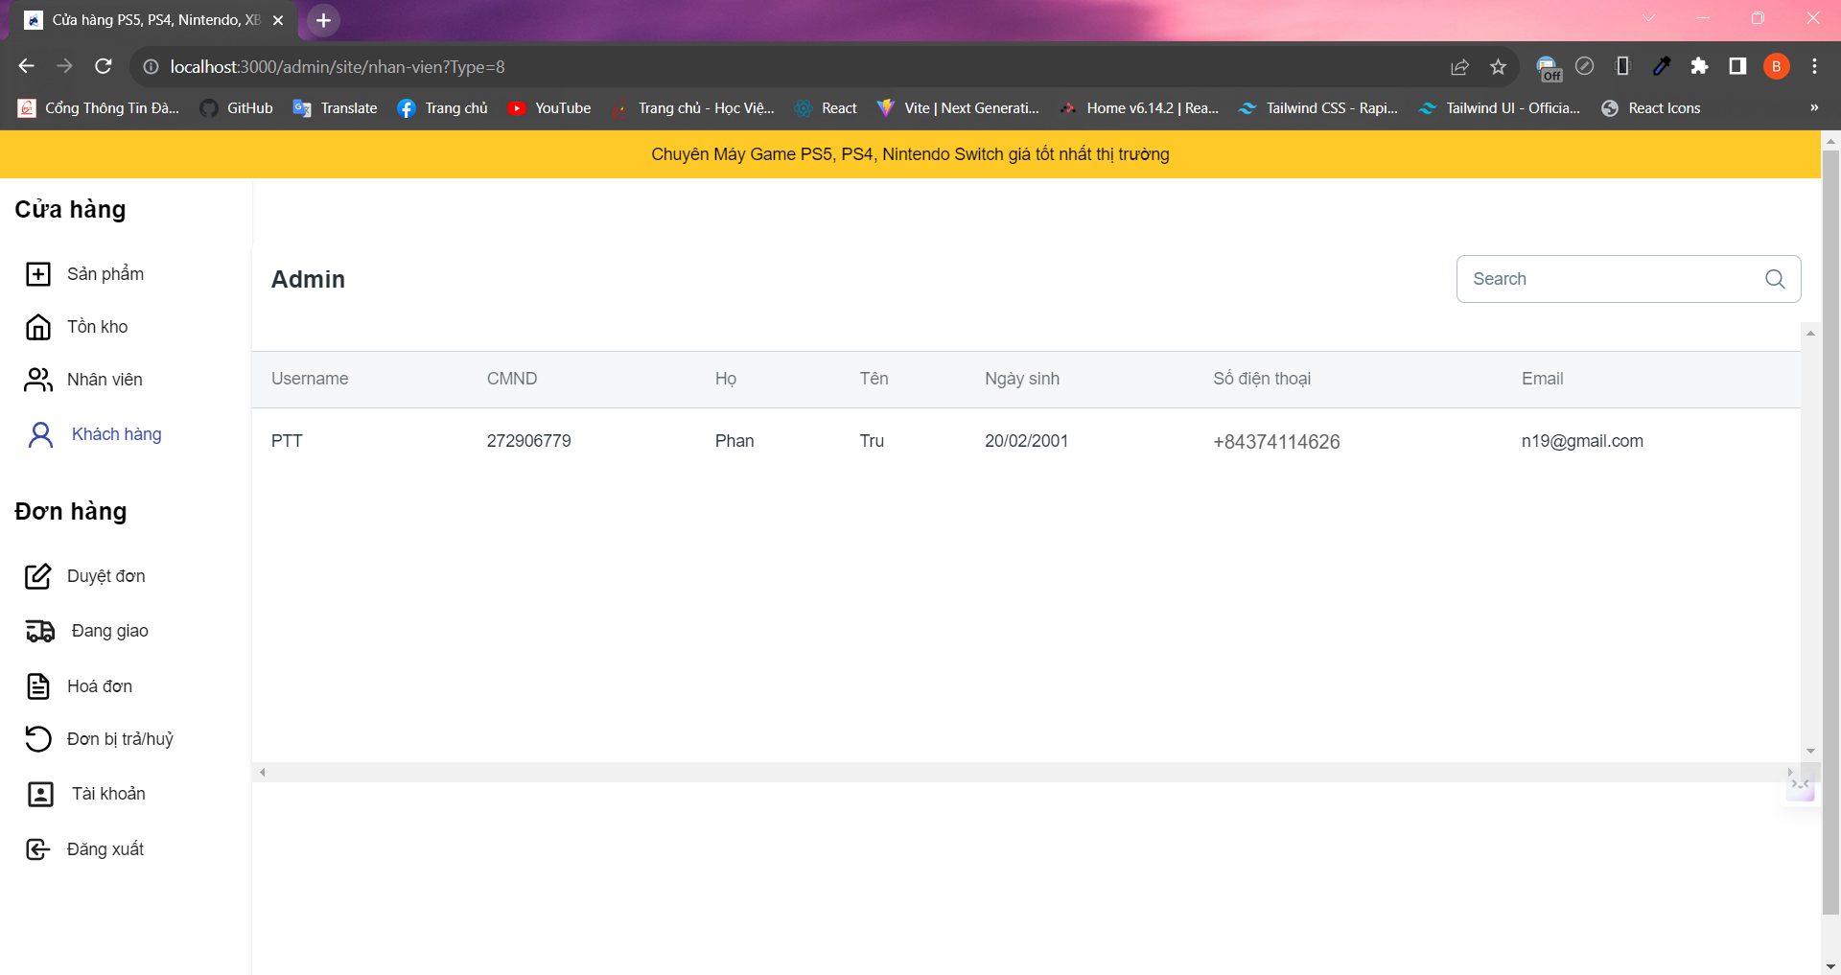

*Hình 3.8 Màn hình xem thông tin khách hàng*

**Màn hình duyệt đơn đặt hàng của khách**

* Xem được thông tin cơ bản của đơn đặt.
* Nút xác nhận đơn hàng

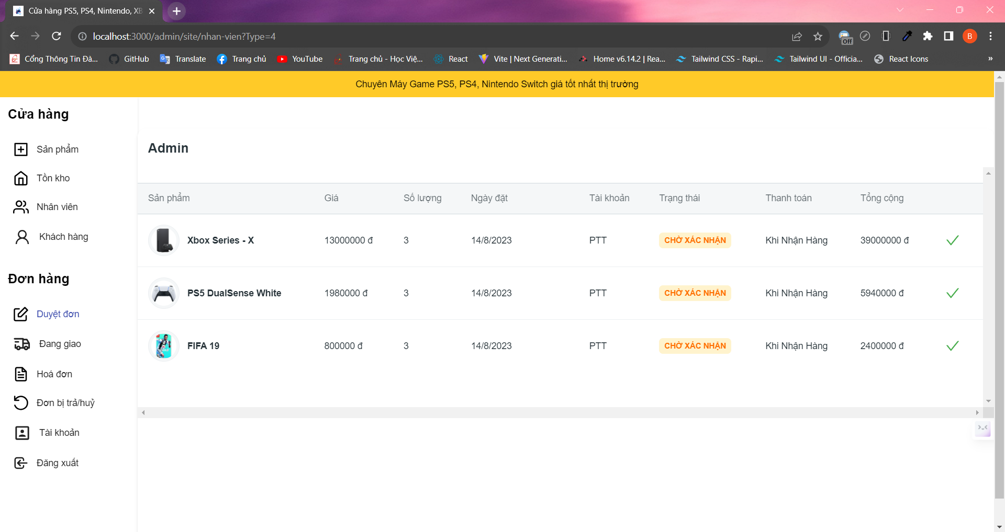

*Hình 3.9 Màn hình xác nhận đơn hàng*

**Màn hình xử lý đơn hàng của khách của khách**

* Hiển thị thông tin cơ bản của đơn hàng đã giao cho đơn vị vận chuyển.
* Nút xử lý
* Nếu được đơn vị vận chuyển báo giao thành công thì cập nhật giao thành công, nếu giao thất bại thì cập nhật giao thất bại, đơn hàng sẽ được tính là đã huỷ và sản phẩm sẽ nhập lại kho

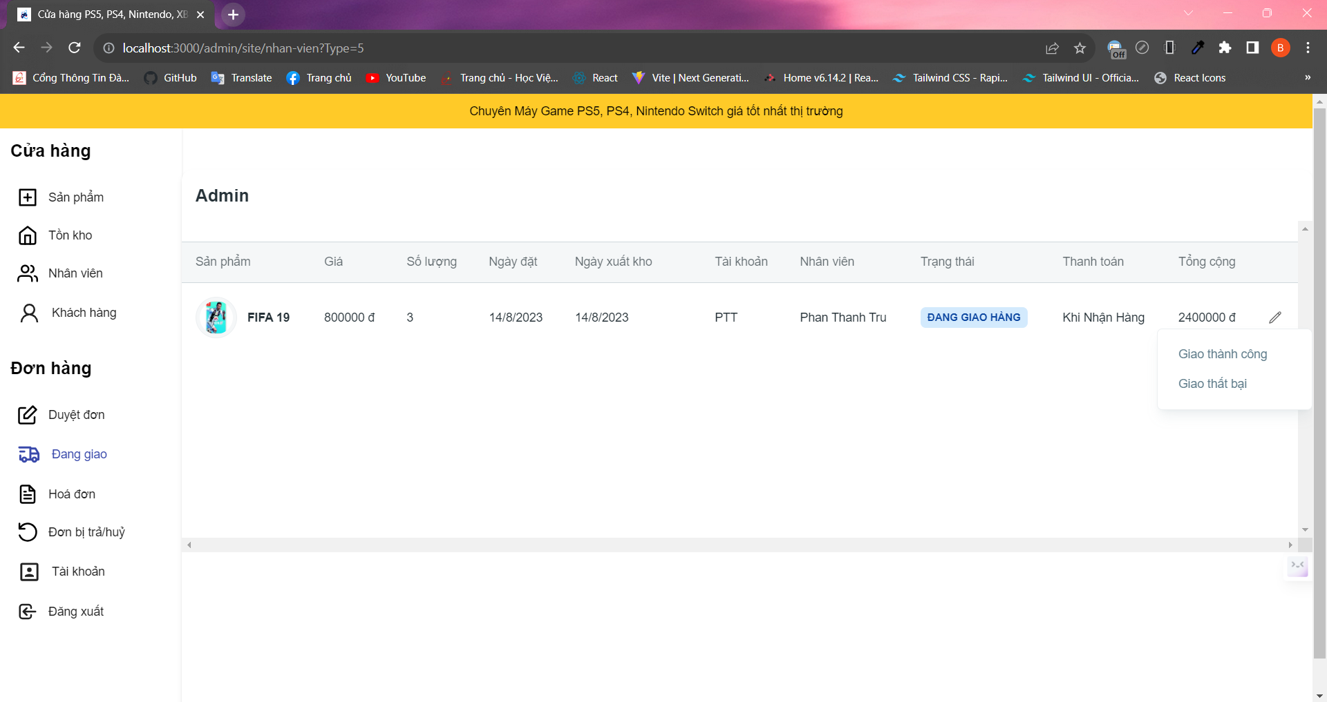

*Hình 4.1 Màn hình xử lý đơn hàng*

**Màn hình thông tin hoá đơn**

* Hiển thị thông tin cơ bản của đơn hàng đã giao thành công

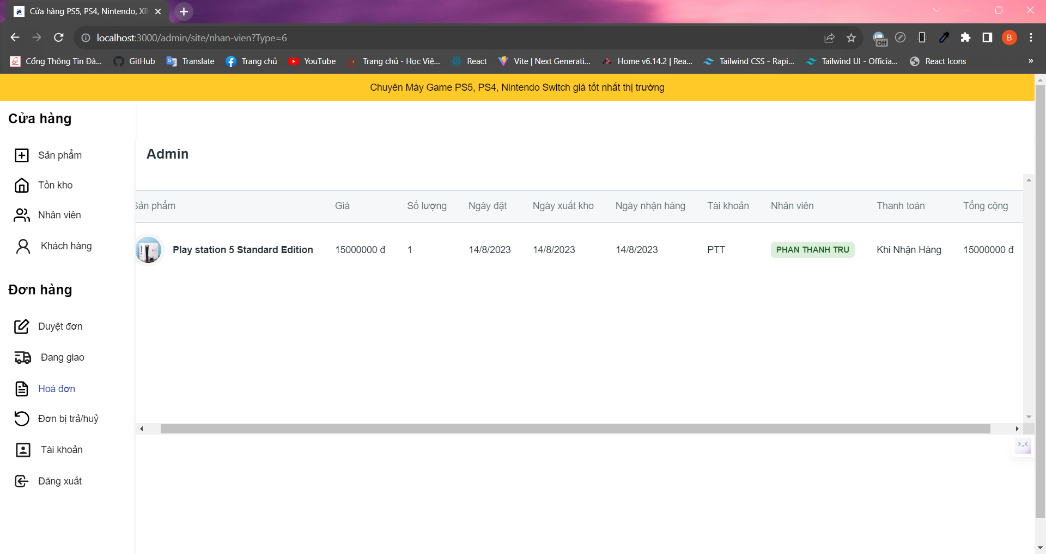

*Hình 4.2 Màn hình thông tin hoá đơn*

**Màn hình thông tin đơn hàng đã huỷ**

* Hiển thị thông tin cơ bản của đơn hàng đã huỷ bao gồm của người dùng tự huỷ hoặc nhân viên huỷ do giao không thành công

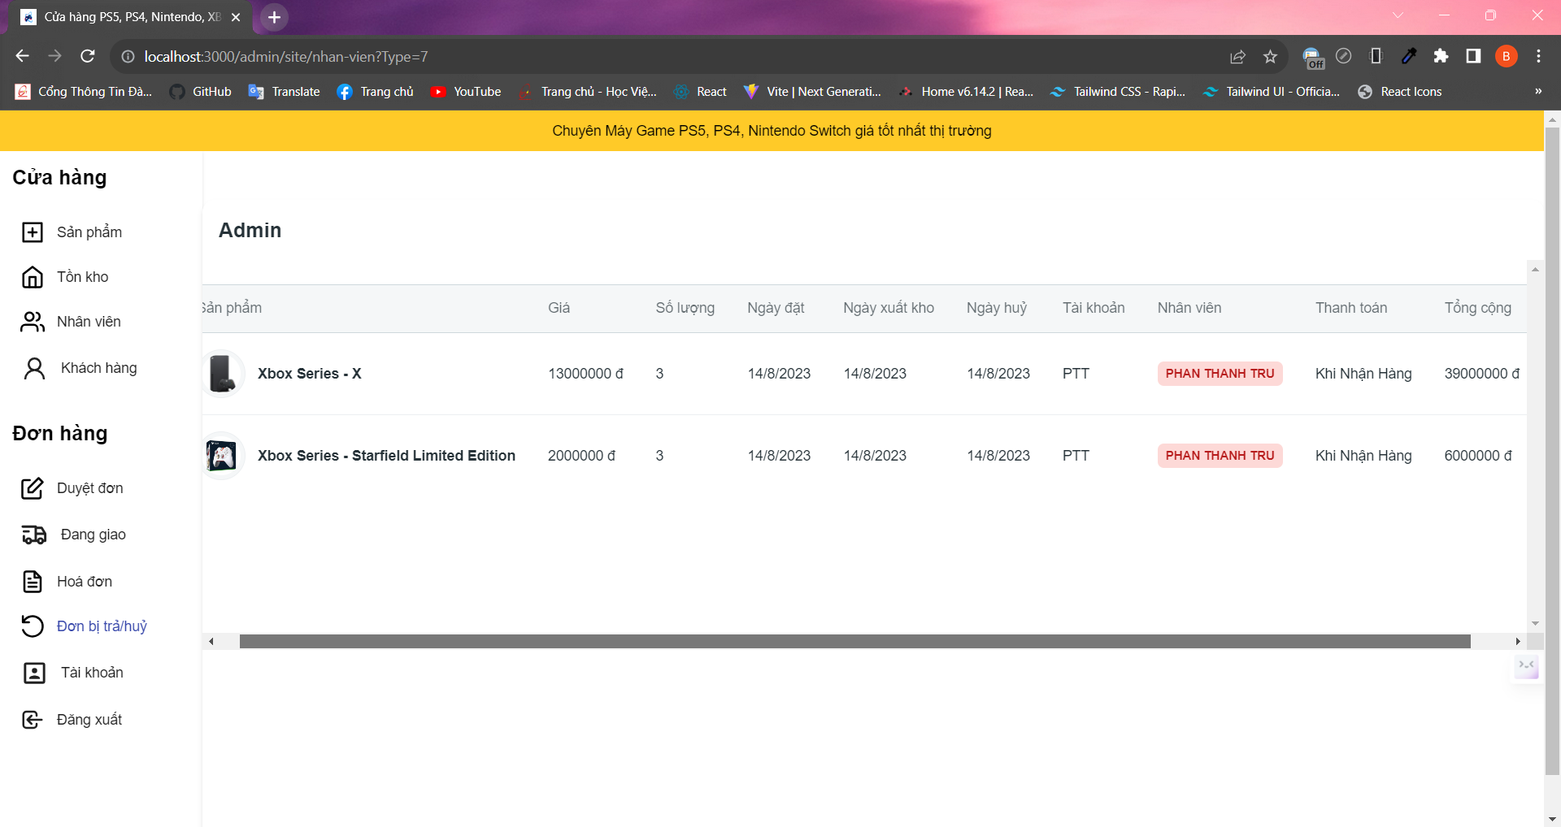

*Hình 4.3 Màn hình thông tin đơn hàng đã huỷ*

# CHƯƠNG 5. KẾT LUẬN VÀ HƯỚNG PHÁT TRIỂN

## 5.1 Kết luận

Thông qua đồ án xây dựng trang web PStore đã giúp hiểu rõ hơn quy trình xây dựng một trang web bằng Expressjs, sử dụng API của bên thứ ba để phục vụ cho nghiệp vụ hệ thống.

## 5.2 Kết quả đạt được

### 5.2.1 Lý thuyết

* Nắm được quy trình, phát triển trang web bán hàng.
* Hiểu và sử dụng được ngôn ngữ lập trình Javascript.
* Hiểu và sử dụng MongoDB.
* Hiểu và sử dụng Visual studio code.

- Hiểu và sử dụng Expressjs, Reactjs, Tailwindcss

### 5.2.2 Thực hành

* Xây dựng website với các chức năng cơ bản sau:
* Xem sản phẩm có bộ lọc
* Xem chi tiết sản phẩm
* Tìm kiếm sản phẩm
* Mua hàng, quản lý giỏ hàng, đặt hàng, hủy đơn hàng
* Trang admin: Cập nhật sản phẩm, cập nhật user, phân quyền user, xử lý đơn hàng
* Tạo được cơ sở dữ liệu của ứng dụng trên MongoDB.
* Tạo các APIs cho phép thiết bị tương tác với cơ sở dữ liệu.
* Hiểu thêm về nghiệp vụ của một hệ thống bán hàng

## 5.3 Hạn chế

* Quy trình nghiệp vụ được xây dựng vẫn chưa rõ ràng do chưa ứng dụng thực tế.
* Chưa thực sự tối ưu về xử lý giao diện, cũng như xử lý các thao tác của người sử dụng. Một số chức năng cũng chưa tối ưu về xử lý dữ liệu, còn chạy chậm.
* Chưa đảm bảo một số tính năng bảo mật trong quá trình xử lý dữ liệu.

- Chưa hoàn thành hết được tất cả các chức năng đã đề ra.

## 5.4 Hướng khắc phục

* Tối ưu hóa ứng dụng để hoạt động nhanh hơn.
* Tham khảo quy trình nghiệp vụ thực tế đang được áp dụng để chỉnh sửa cho hợp lý.
* Tham khảo các giao diện chuyên nghiệp để xử lý giao diện gọn gàng và đồng bộ hơn.
* Cần xử lý bảo mật một số chức năng như: xác thực tài khoản, lấy lại mật khẩu khi quên, mã hóa dữ liệu mật khẩu, mã hóa các dữ liệu trong quá trình truyền tải.
* Cần thêm thời gian để học hỏi và lập trình để sản phẩm được hoàn thành nhanh hơ

# DANH MỤC TÀI LIỆU THAM KHẢO

## Danh mục trang web thao khảo

### Reactjs

https://react.dev/learn

### Mongoose

https://mongoosejs.com/docs/guide.html

### Expressjs

https://expressjs.com/

### Tailwindcss

https://tailwindcss.com/docs/installation